

**ESCOLA BAHIANA DE MEDICINA E SAÚDE PÚBLICA**

**PROGRAMA DE PÓS-GRADUAÇÃO STRICTO SENSU EM**

**TECNOLOGIAS EM SAÚDE**

**INAYARA ROSA MASCARENHAS DA SILVA**

**EDUMICC – APLICATIVO MÓVEL PARA AVALIAÇÃO E TRATAMENTO DAS ALTERAÇÕES MICCIONAIS**

**DISSERTAÇÃO DE MESTRADO**

**Salvador – Bahia**

**2018**

**INAYARA ROSA MASCARENHAS DA SILVA**

**EDUMICC – APLICATIVO MÓVEL PARA AVALIAÇÃO E TRATAMENTO DAS ALTERAÇÕES MICCIONAIS**

Dissertação apresentada ao Programa de Pós-Graduação *Stricto Sensu* em Tecnologias em Saúde da Escola Bahiana de Medicina e Saúde Pública como requisito parcial para obtenção do título de Mestre em Tecnologias em Saúde.

**Orientadora:** Profa. Dra. Patrícia Virgínia Silva Lordêlo Garboggini

**Salvador – Bahia**

**2018**

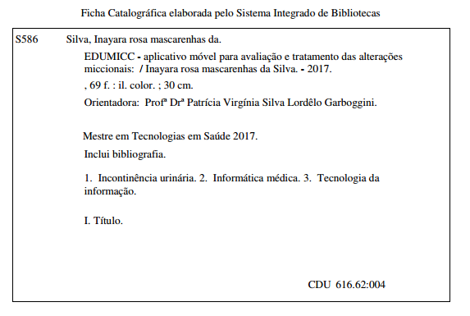

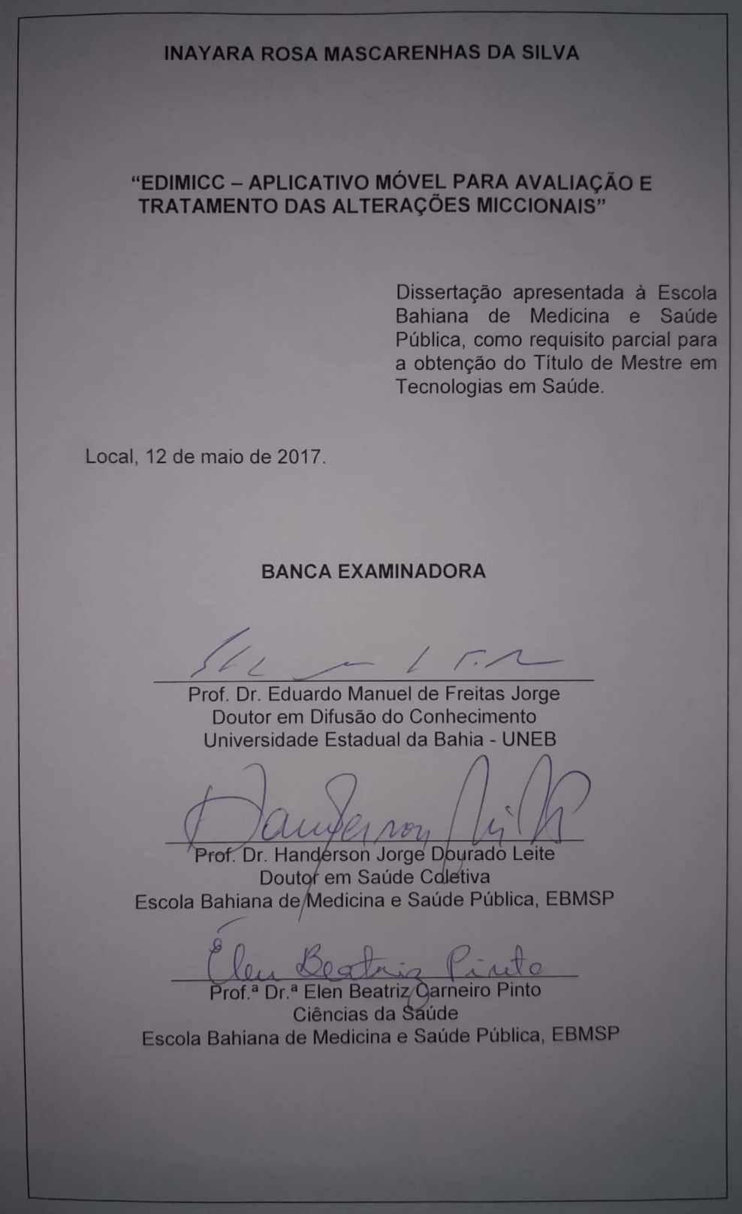

**AGRADECIMENTOS**

Chego aqui com o coração tomado por um sentimento chamado **gratidão**.

Primeiramente gostaria de agradecer a Deus pela coragem, determinação e perseverança. Ele ficou ao meu lado em todos os momentos sem sessar, com certeza tudo que vivi aumentou a minha Fé.

Gostaria de agradecer aos meus Pais pelo apoio incondicional, em especial a Minha Mãe que via todas as noites que passei em claro, ouvia os meus choros de insegurança, mas vibrou e vibra por todas as minhas (nossas) vitórias! Aos meus irmãos e cunhados que entenderam a minha ausência. Amo vocês!

Aos meus tios, tias, avôs, avós (*in memoriam*), primos e primas por palavras de incentivo e orações. Em especial ao meu avô Délcio que acompanhou tudo mais de perto, presente no meu cotidiano.

A Minha Orientadora Patrícia Lordêlo que me acolheu em sua “família de pesquisa”, pois é assim que somos, e me deu a honra e o desafio de dissertar sobre o EduMicc®, tenho eterna gratidão pela oportunidade, pela confiança, e pelo afeto e admiração que fomos construindo ao longo desses anos muito obrigada!

Aos meus amigos que sentiram minha ausência em muitos momentos, mas souberam respeitar esse momento importante para mim.

A Eduarda Moretti que não se negou em momento algum a me ajudar, a tirar minhas dúvidas, a enviar materiais, a lê e fazer considerações ao “nosso” trabalho.

A minha família CAAP que a todo o momento me incentivou e confiou que eu conseguiria chegar até o fim, muitíssimo obrigada a todo apoio incondicional de vocês.

Aos meus colegas do mestrado que juntos formamos uma turma unida, amiga e solidária. Compartilhamos medos, angústias, incertezas, alegrias e conquistas. Muito grata à parceria de vocês!

Aos meus mestres que nos transmitiram todo conhecimento possível para chegarmos ao fim com o melhor. A Bahiana que me acolhe desde a graduação, eu sempre digo que uma vez Bahiana, sempre Bahiana!

A CAPES pelo apoio financeiro.

Obrigada por todos que fazem parte do meu cotidiano que de alguma forma participou desse processo.

**FONTE DE FINANCIAMENTO**

CAPES - Coordenação de Aperfeiçoamento de Pessoal de Nível Superior

**RESUMO**

**EDUMICC – APLICATIVO MÓVEL PARA AVALIAÇÃO E TRATAMENTO DAS ALTERAÇÕES MICCIONAIS**

**Introdução:** Os aplicativos móveis vêm emergindo como uma ferramenta importante para a prática dos cuidados em saúde, através da telereabilitação. Fatores como acessibilidade, mobilidade, baixo custo e a capacidade contínua de transmissão de dados, são facilitadores do uso de aplicativos móveis nesse contexto. Já existem relatos na literatura dos benefícios desses dispositivos na educação do paciente, na intervenção clínica e na escolha terapêutica. Ainda existe uma lacuna na literatura quanto ao uso dos dispositivos nas alterações miccionais. **Objetivo:** Descrever o desenvolvimento de um aplicativo para dispositivos móveis com uma interface à web visando à avaliação, o tratamento e o monitoramento de alterações miccionais à distância, denominado EDUMICC. **Desenvolvimento:** O projeto foi baseado na metodologia de *Scrum* para gerenciamento de *softwares*. Reuniões periódicas ocorriam para que fosse discutido o conteúdo do aplicativo. As necessidades dos clientes foram listadas, a partir daí ocorreu à fase de prototipação das telas, para depois serem programadas. O desenvolvimento do *software* ocorreu em três etapas: 1) planejamento/ projeto informacional que culminou na ideia do produto; 2) projeto de concepção, que possibilitou o desenvolvimento do conceito do produto; e 3) modelagem, essa fase realizou um protótipo do *software*. O EduMicc® está disponível no sistema operacional *Android*, na versão em português e inglês, e publicado no *Google Play Store*. **Resultados:** O aplicativo desenvolvido possui uma tela inicial para cadastro do paciente, seguido da escolha da quantidade de dias para realizar o diário miccional. Para cada informação quanto à micção, perdas, proteção e ingestão existem telas interativas que são salvas e registradas. É através do código do terapeuta, que as informações preenchidas no diário são disponibilizadas para o terapeuta na plataforma *web*, fornecendo informações necessárias para a proposta da intervenção. O tratamento proposto é baseado na terapia comportamental, que consiste na programação de alarmes miccionais e de ingestão de líquidos. Possibilitando a comunicação terapeuta – paciente (por um monitoramento dinâmico) sem a necessidade de um contato presencial. **Conclusão:** O EduMicc® é um *software* único no mercado que possibilita a interação terapeuta-paciente via *web* de uma forma personalizada. É uma ferramenta móvel que contribui para a avaliação, monitorização e tratamento de pacientes de longa distância com a proposta de facilitar a interação profissional-paciente e consequentemente reduzir tempo e custos para ambos.

**Palavras chaves:** Incontinência urinária. Informática médica. Tecnologia da informação.

**ABSTRACT**

**EDUMICC - MOBILE APPLICATION FOR THE EVALUATION AND TREATMENT OF MICCIONAL ALTERATIONS**

**Introduction:** Mobile applications have emerged as an important tool for the practice of health care, through telereabilitation. Factors such as accessibility, mobility, low cost and continuous data transmission capacity are facilitators of the use of mobile applications in this context. There are already reports in the literature on the benefits of these devices in patient education, clinical intervention and therapeutic choice. There is still a gap in the literature regarding the use of devices in micturition alterations. **Objective:** To describe the development of a mobile application with a web interface for the evaluation, treatment and monitoring of distant urinary changes, called EDUMICC. **Development:** The project was based on the Scrum methodology for software management. Periodic meetings were held to discuss the content of the application. The customers' needs were listed, from then on, to the prototyping phase of the screens, to be programmed later. Software development took place in three stages: 1) planning / informational project that culminated in the idea of the product; 2) design project, which enabled the development of the concept of the product; and 3) modeling, this phase carried out a software prototype. EduMicc® is available on the Android operating system, in the Portuguese and English versions, and published in the Google Play Store. **Results:** The developed application has an initial screen for patient registration, followed by the choice of the number of days to perform the voiding diary. For each information about micturition, losses, protection and ingestion there are interactive screens that are saved and recorded. It is through the therapist's code that the information entered in the journal is made available to the therapist on the web platform, providing information necessary for the intervention proposal. The proposed treatment is based on behavioral therapy, which consists of programming of voiding alarms and fluid intake. Enabling therapist - patient communication (through dynamic monitoring) without the need for face - to - face contact. **Conclusion:** EduMicc® is a unique software in the market that allows therapist-patient interaction via the web in a personalized way. It is a mobile tool that contributes to the evaluation, monitoring and treatment of long-distance patients with the purpose of facilitating professional-patient interaction and consequently reducing time and costs for both.

**Keywords:** Urinary incontinence. Medical informatics. Information Technology.

**LISTA DE ILUSTRAÇÕES**

**Figura 1 -** Visão geral do software. 31

**Figura 2 -** Fases do processo de desenvolvimento do software 32

**Figura 3 -** Projeto informacional do software 35

**Figura 4 -** Ciclo de vida incremental do software 36

**Figura 5 -** Necessidade dos clientes do software 37

**Figura 6 -** Projeto conceitual do software 40

**Figura 7 -** Árvore das funções do software 42

**Figura 8 -** Projeto preliminar do aplicativo 46

**Figura 9 -** Protótipo em papel do EduMicc® 48

**Figura 10 -** Sprint das telas iniciais do EduMicc® 50

**Figura 11 -** Tela de apresentação do EduMicc® no play store 51

**Figura 12 -** Tela do menu do smartphone 52

**Figura 13 -** Telas de cadastro inicial do EduMicc® 52

**Figura 14 -** Tela de micção do EduMicc® 53

**Figura 15 -** Tela de perdas do EduMicc® 54

**Figura 16 -** Tela de proteção do EduMicc® 54

**Figura 17 -** Tela de ingestão do EduMicc® 55

**Figura 18 -** Tela de registro do histórico miccional do EduMicc® 56

**Figura 19 -** Tela de monitoramento do EduMicc® 56

**Figura 20 -** Plataforma de acesso as informações dos pacientes do EduMicc®. 57

**Figura 21 -** Interface de interatividade programando alarmes terapêuticos do EduMicc® 58

**Quadro 1 -** Matriz morfológica do EduMicc® 43

**Quadro 2 -** Legenda da matriz morfológica do EduMicc®. 44

**Quadro 3 -** Concepção do EduMicc® 45

**LISTA DE TABELAS**

**Tabela 1 -** Lista de artigos de desenvolvimento e aplicabilidade de aplicativos móveis na saúde 24

**Tabela 2 -** Lista de aplicativos móveis de diário miccional 34

**Tabela 3 -** Lista de requisitos funcionais do EduMicc® 38

**Tabela 4 -** Lista de requisitos não funcionais do EduMicc® 39

**Tabela 5 -** Identificação dos problemas essenciais do EduMicc® 40

**Tabela 6 -** Abstração dos problemas essenciais do EduMicc®. 41

**Tabela 7 -** Itens listados para a prototipação do EduMicc®. 47

**LISTA DE ABREVIATURAS E SIGLAS**

BH – Bexiga hiperativa

DM – Diário miccional

EAU – European Association of Urology

EBMSP – Escola Bahiana de Medicina e Saúde Pública

EN – Enurese noturna

GCM – Google cloud messaging

HC – História clínica

HD – Hiperatividade do detrusor

ICS – International Continence Society

IU – Incontinência urinária

IUE – Incontinência urinária de esforço

IUM – Incontinência urinária mista

IUU – Incontinência urinária de urgência

NIT – Núcleo de Inovação e Tecnologia

OMS – Organização mundial de saúde

PADs – Assistentes digitais pessoais

QV – Qualidade de vida

TC – Terapia comportamental

TR – Telereabilitação

**LISTA DE SÍMBOLOS**

® - Marca registrada

**SUMÁRIO**

**1 INTRODUÇÃO** 13

**2 OBJETIVO** 15

**2.1 Objetivo Geral** 15

**2.2 Objetivos Específicos** 15

**3 REVISÃO DE LITERATURA** 16

**3.1 Alterações Miccionais** 16

3.1.1 Avaliação – Diário Miccional 17

*3.1.1.1 Inovação tecnológica do diário miccional* 19

3.1.2 Tratamento – Terapia Comportamental 20

3.1.3 Impacto econômico das alterações miccionais 22

**3.2 Telemedicina, Telessaúde e Telereabilitação** 23

3.2.1 Aspectos conceituais 23

3.2.2 Custos da telereabilitação 27

3.2.3 Aspectos éticos na telessaúde 27

**3.3 Desenvolvimento de *Software*/ Aplicativos Móveis** 28

3.3.1 Metodologia – Srcum 29

**4 DESENVOLVIMENTO** 31

**4.1 Desenho do Estudo** 31

**4.2 Delineamento** 31

**4.3 Fase 1 – Planejamento/Projeto Informacional** 32

4.3.1 Planejamento do produto 32

4.3.2 Projeto informacional 35

**4.4 Fase 2 – Concepção do Produto** 39

4.4.1 Projeto Conceitual 40

**4.5 Fase 3 – Modelagem do Produto** 45

4.5.1 Projeto Preliminar 45

4.5.2 Projeto detalhado 49

**4.6 Registro do *Software*** 50

**5 RESULTADOS** 51

**5.1 Experimento Simulado** 58

**6 DISCUSSÃO** 60

**7 PERSPECTIVAS DO ESTUDO E LIMITAÇÕES** 63

**8 CONCLUSÃO** 64

**REFERÊNCIAS** 65

**ANEXO** 69

# 1 INTRODUÇÃO

A integridade do sistema urinário inferior se faz necessário para que o mesmo consiga exercer suas funções básicas: armazenamento e esvaziamento vesical. As alterações miccionais são oriundas de falhas nesse sistema(1,2). As alterações mais comuns são bexiga hiperativa idiopática (BHI) e incontinência urinária de esforço (IUE), que não promovem risco de mortalidade, porém interferem diretamente no estado físico, psíquico e no bem estar social dos indivíduos afetados(1-3).

Estudos revelam uma prevalência de qualquer incontinência urinária (IU) na faixa de 25% a 45% da população. Estima se que mulheres de meia-idade e idosas estejam na faixa de 30% a 60%, sendo uma condição que aumenta com a idade(3). No Brasil, a prevalência de IU foi de 20,1% na população geral, 32,9% entre as mulheres e 6,2% entre os homens(4).

Para avaliar os sintomas urinários a *International Continence Society* (ICS) recomenda o uso de um diário para registrar os parâmetros miccionais(4-6). As informações clínicas obtidas através do diário miccional (DM) inclui volume urinado; frequência urinária; número de perdas; episódios de urgência; ingestão de líquido, intervalos entre as micções, sendo relevantes para nortear o quadro clínico do paciente e consequentemente as condutas terapêuticas(4). Umas das opções de tratamento é a terapia comportamental (TC), sendo esta de primeira linha de escolha, que consiste em um conjunto de técnicas que tem como princípio a educação do paciente frente a sua disfunção(5).Esse programa educacional desenvolve estratégias para minimizar as alterações miccionais, favorecendo o controle da micção e adequação ao intervalo entre as mesmas, com boas respostas terapêuticas(5,7,8).

Desde 1993, estudos vêm sendo realizados para aprimorar a aplicação e facilitar a adesão do diário miccional. Rabin et al realizaram um estudo que desenvolveu um DM eletrônico e comparou com um diário padrão. Verificou se que 90% da amostra optou pelo diário eletrônico por facilitar o preenchimento e consequentemente obter uma maior qualidade das informações(9).

A tecnologia de comunicação e a aplicação de computação móvel estão se expandindo rapidamente nos campos de cuidados da saúde(9-11). Fatores como acessibilidade, mobilidade, baixo custo e a capacidade contínua de transmissão de dados, são facilitadores do uso de aplicativos para uso em dispositivos móveis nesse contexto(9,10). Benefícios na educação do paciente, em intervenção clínica e na escolha terapêutica já estão sendo relatados na literatura pela utilização deste recurso(12,13). A telereabilitação (TR) é uma forma de assistir os pacientes e profissionais de saúde com o apoio da comunicação e da tecnologia da informação(14). É uma modalidade terapêutica capaz de prestar serviços em áreas remotas, que seja difícil acesso e tenham falta de profissionais de saúde(15).

Diante desse novo contexto que a tecnologia vem possibilitando, diversos desenvolvedores resolveram criar aplicativos móveis e disponibilizá-los em plataformas digitas. No que se refere aos diários miccionais encontrados nas plataformas digitais, os mesmos realizam uma releitura digital do diário miccional padrão, possibilitando o preenchimento e o envio do histórico do diário para o e-mail do terapeuta.

A partir da necessidade de proporcionar aos pacientes um tratamento miccional à distância, desenvolvendo uma ferramenta que permita a interação terapeuta – paciente e paciente – terapeuta, surgiu a ideia desse *software*. Que tem o propósito de ser muito mais que um instrumento de avaliação das alterações miccionais, mas que proporcione um monitoramento e tratamento à distância através de uma plataforma *web* que possibilite a interação dos envolvidos.

# 2 OBJETIVO

## 2.1 Objetivo Geral

Descrever o desenvolvimento de um aplicativo para dispositivos móveis com uma interface à *web* visando à avaliação, o tratamento e o monitoramento de alterações miccionais à distância, denominado EDUMICC.

## 2.2 Objetivos Específicos

* Levantar os requisitos do *software*;
* Elaborar um protótipo funcional para validar o procedimento de desenvolvimento do *software*;
* Analisar o procedimento em um experimento simulado.

# 3 REVISÃO DE LITERATURA

## 3.1 Alterações Miccionais

A integridade do sistema urinário inferior se faz necessário para que o mesmo consiga exercer suas funções básicas: armazenamento e esvaziamento vesical, funcionando como um verdadeiro reservatório de urina. Suas funções só ocorrem de forma satisfatória se houver uma coordenação da bexiga, da uretra e dos músculos do assoalho pélvico, através da interação do sistema nervoso central e periférico(1,2).

Qualquer falha nessa interação pode ocasionar alterações miccionais que são classificadas como disfunções do armazenamento e do esvaziamento, como exemplo: IU, BH, micção postergada, bexiga hipocontrátil, enurese noturna (EN), entre outros. Essas alterações podem acometer crianças, adultos (homens e mulheres) e idosos. As alterações mais comuns são bexiga hiperativa idiopática e incontinência urinária de esforço, que não promovem risco de mortalidade, porém interferem diretamente no estado físico, psíquico e no bem estar social dos indivíduos afetados(1,2).

As alterações miccionais proporcionam um grande impacto na qualidade de vida (QV) das pessoas acometidas. Geram modificações nos hábitos diários, prejudicando a atividade profissional, as relações sociais, a atividade sexual, a qualidade do sono, além de desencadear sentimentos como perda da autoestima, solidão, ansiedade e depressão. O convívio social deixa de ser prazeroso, passa a ser tenso e preocupante pela disponibilidade de sanitários, e o odor da urina que incomoda constantemente(23,24).

De acordo com a ICS, incontinência urinária é toda queixa de perda involuntária de urina. Pode ser classificada em: incontinência urinária de esforço (IUE) perda de urina aos esforços; incontinência urinária de urgência (IUU) perda de urina associada à urgência miccional; e incontinência urinária mista (IUM) perda de urina associada à urgência miccional e também aos esforços. Outro sintoma relevante é a EN que é a perda involuntária de urina que ocorre durante o sono(3).

Em Minas gerais concluiu se que as prevalências padronizadas de IU, segundo o sexo e idade, em uma amostra de 519 pessoas, foram de 20,1% na população geral, 32,9% entre as mulheres e 6,2% entre os homens(4). Para os homens, a maioria dos estudos encontra uma predominância de IUU, seguida da IUM e IUE. Outros estudos demonstraram valores fora dessas faixas, o que revela uma grande variação da prevalência. A incontinência é uma condição estigmatizante em muitas populações, o que cria um alto risco de viés na sua epidemiologia(3).

A prevalência global da IUU foi de intervalos de 1,8 - 30,5% nas populações europeias, 1,7 - 36,4% nas populações dos Estados unidos e 1,5 - 15,2% nas populações asiáticas, com prevalência dependente da idade e do sexo(25). Em Porto Alegre identificou-se hiperatividade detrusora (HD) em 18,9% dentre 448 pessoas, de 15 a 55 anos(26). Na cidade de Sorocaba, em São Paulo encontraram uma prevalência de BH em mulheres maiores de 15 anos de 10,1%. Ainda nesse estudo, as mulheres com menor escolaridade, menor renda, sedentárias e fumantes apresentaram maior possibilidade de desenvolver a BH(27). A maioria dos estudos sobre BH relatou estimativas de prevalência entre 10% e 20%, e os artigos mais citados na literatura estimam uma prevalência entre 12% e 17%(3).

A BH é o conjunto dos seguintes sintomas: urgência miccional (desejo súbito de urinar, difícil de adiar), com ou sem incontinência, podendo ser acompanhado de noctúria (necessidade de acordar mais de 1 vez a noite para urinar), na ausência de infeção ou outra condição patológica(3,28).

A síndrome da BH é um diagnóstico baseado em sintomas(29). Sintomas são informações subjetivas fornecidas pelo paciente na anamnese para sinalizar alguma alteração de saúde. Já os sinais são indicações objetivas expressas no exame físico ou exames complementares. Em contrapartida a HD é uma observação encontrada no estudo urodinâmico, caracterizado por contrações involuntárias do músculo detrusor durante a fase de enchimento. Os sintomas não são diagnóstico definitivo, porém podem ser quantificados através de instrumentos validados para identificar alterações e nortear condutas terapêuticas(3,29).

### 3.1.1 Avaliação – Diário Miccional

O DM é um instrumento de avaliação dos parâmetros urinários recomendado pela ICS, é simples, barato e não invasivo. É uma importante ferramenta no diagnóstico das alterações miccionais, por permitir a verificação do ciclo miccional, muito mais da fase de enchimento, do que a fase de esvaziamento. Demostra bastante utilidade para avaliar os efeitos do tratamento proposto(3).

Durante o preenchimento do diário, o paciente é orientado a anotar as seguintes informações: hora da micção; volume urinado; frequência urinária; número de perdas urinárias; motivo das perdas; episódios de urgência miccional; episódios de enurese noturna; volume de líquido ingerido; tipo de líquido ingerido; hora do líquido ingerido; quantidade de absorvente utilizado diariamente(3,4,6,30). A duração ideal do diário ainda não é clara. Recomenda se um diário de 3 dias para uma melhor avaliação dos sintomas urinários, e a verificação do padrão miccional realizado no cotidiano(3).

As diretrizes da *European Association of Urology* (EAU) recomendam que para realizar uma avaliação precisa dos sintomas urinários, deve se colher as informações dadas pelo paciente (avaliação subjetiva) e associa-la com o diário miccional, como uma forma de quantificar esses sintomas, sendo recomentado um período de 3 dias. Esse diário utilizado para avaliar os sintomas urinários de forma efetiva tanto do sexo masculino quanto feminino(8,30). Diários também podem ser usados para monitorar a resposta ao tratamento e são amplamente utilizados em ensaios clínicos como uma medida objetiva do resultado do tratamento(8).

Informações clínicas importantes são obtidas através do diário miccional, uma delas é o uso de proteção (absorventes, fraudas, etc.) está é uma medida difícil de ser interpretada, pois o grau de incontinência é subjetivo tendo em vista que algumas pessoas irão mudar a proteção apenas ligeiramente úmida, enquanto outras toleram maior vazamento(8).

A avaliação da ingestão de líquidos irá documentar o tipo de líquido ingerido e fornecerá informações relevantes sobre o volume ingerido, são dados que irão esclarecer sobre a dinâmica de ingesta hídrica para que a mesma seja modificada em caso de excesso ou baixa de consumo de líquido(8).

O DM é atualmente a principal ferramenta utilizada em ensaios clínicos para avaliar os sintomas de BH. A avaliação através do DM somada à história clínica (HC) do paciente, é tão sensível quanto o estudo urodinâmico associado a HC ou DM. A combinação do DM somada a HC é menos invasiva e menos dispendiosa para o diagnóstico de BH. Como a síndrome da BH é uma condição baseada nos sintomas é comum encontrar nesses indivíduos alterações na frequência e no volume urinado, além de noctúria o que pode levar a um distúrbio do sono(8,29,31).

Os diários objetivam retratar as experiências do cotidiano de uma maneira mais próxima do real, sendo limitado pelo viés de memória e reprodução dos dados. Stone et al(32) realizou um estudo em 2002, a fim de avaliar a conformidade dos diários e o cumprimento real do mesmo. Utilizaram um diário de papel, que possuíam sensores para capturar o manuseio, e um diário eletrônico para avaliar a dor. Os participantes completaram uma média de 20,5 dias, sendo que o período de diário predeterminado foi de 21 dias. No diário de papel, a concordância relatada foi de 90%, mas a concordância real (registrada pelos sensores) foi de 11%. Já no diário eletrônico, o cumprimento efetivo foi de 94%. Dos 40 pacientes, 75% tiveram relato de dificuldade em pelo menos um dia(32).

Embora o cumprimento dos diários miccionais seja razoavelmente elevado, as adesões às instruções e ao preenchimento são insuficientes. 19 Um diário com base em papel tem limitações, pode ser difícil e demorado de se interpretar se o paciente não o preencheu corretamente ou o usou de forma inapropriada. Tal fato também ocorre em diários miccionais e evacuatórios infantis, os dados coletados no papel são frequentemente incompletos e a qualidade é geralmente pobre(20). Desenvolvimentos futuros podem melhorar o formato e a interpretação do diário usando a captura, análise e interpretação de dados eletrônicos(8). Estratégias para melhorar a facilidade de utilização do DM, podem favorecer um registo mais adequado e uma melhor adesão às instruções sendo útil para o futuro do atendimento ao paciente (8,19,33).

#### 3.1.1.1 Inovação tecnológica do diário miccional

Os primeiros relatos de inovação tecnológica frente ao preenchimento do diário miccional são datados desde o início da década de 90. Onde foi desenvolvido um diário eletrônico em uma unidade computacional, porém limitações como o peso da unidade computacional e exercer apenas 1 única função fez esse sistema sair do mercado(18). Hoje a aplicabilidade prática diante de *smartphones* e *tablets* torna a opção de um diário eletrônico mais acessível(20).

Ao avaliar a eficácia de um diário eletrônico como um dispositivo de coleta de dados para os sintomas de BH e seu nível de aceitabilidade do paciente em comparação com um diário de papel convencional, os autores demonstraram que o diário eletrônico é uma ferramenta eficaz para informar os sintomas urinários. Não houve erros de dados no diário eletrônico, sendo possível que os dados do diário eletrônico possam refletir registros mais precisos do número de micções por dia do que o diário de papel, o que favorece as informações frente à urgência miccional. Os dados coletados eletronicamente possuem como vantagens a agilidade na transmissão de informações, a facilidade de formar um banco de dados, bem como o armazenamento do mesmo. Encurtando o tempo necessário para iniciar a conduta terapêutica mais eficaz para o tratamento da BH. Os resultados obtidos neste estudo apoiam o uso mais amplo de diários eletrônicos em ensaios clínicos destinados a avaliar novos tratamentos para a BH(21).

Um estudo comparativo prospectivo foi realizado com o objetivo de avaliar a aceitabilidade e viabilidade de um diário miccional móvel, em crianças com disfunções miccionais, além de comparar o diário móvel ao diário miccional padrão de papel. As taxas de conclusão foram menores para o diário móvel em comparação com o diário padrão de papel, em ambos diários houve problemas de qualidade de dados. O *feedback* do paciente foi fundamental para atualizações no diário móvel, esse diário não demonstrou superioridade significativa quando comparado ao diário miccional padrão. Porém novos estudos são necessários, com rigor metodológico e com nova população, para que novas conclusões sejam tomadas(20).

Mangera et al(19) em 2014, realizaram um estudo piloto para avaliar as preferências dos pacientes em duas formas de diário miccional: uma em papel e outra eletrônica. Foram recrutados 22 pacientes e divididos em 2 grupos, 11 em cada. Ambos os grupos realizaram o diário por 3 dias e tiveram contato com os dois diários. Pode se perceber que a maioria dos pacientes preferiu o diário miccional eletrônico, além de ter sido analisado mais rapidamente e sendo mais preciso(19).

### 3.1.2 Tratamento – Terapia Comportamental

A TC consiste em um conjunto de estratégias que tem como princípio a educação do paciente frente a sua disfunção, minimizando as alterações miccionais, favorecendo o controle da micção, com boas respostas terapêuticas(5,31,34). As principais técnicas utilizadas são: educação do paciente; treinamento vesical e controle da ingesta hídrica e dieta(31).

Compreender a anatomia e fisiologia urinária conscientiza o indivíduo sobre a função e importância de cada estrutura. Essa estratégia subsidia as demais, proporcionando conhecimento da sua alteração e consequentemente motivando e favorecendo a adesão à terapêutica proposta(4,31).

O treinamento vesical é utilizado como um dos primeiros tratamentos para a bexiga hiperativa(3,31), consiste em adotar horários fixos para realizar as micções evitando que a bexiga atinja um volume suficiente para desencadear os sintomas de urgência e/ou urge-incontinência(3,4,31). O objetivo dessa técnica é aumentar a capacidade vesical, a partir da melhora da inibição cortical sobre o funcionamento do trato urinário inferior(5). Esta estratégia só pode ser iniciada após o preenchimento do diário miccional, pois o mesmo irá fornecer informações frente à frequência, volume e intervalos entre as micções(3,5). Os intervalos miccionais devem ser aumentados ou reduzidos progressivamente, conforme for à necessidade de cada paciente. Quando se fizer necessário o aumento, este deve ser gradativo, recomenda-se que seja acrescido a cada semana 15-30 minutos(3,5,31).

Orientações quanto à ingesta hídrica e dieta alimentar confere ao paciente uma melhora dos seus sintomas urinários. No próprio diário miccional podemos encontrar o tipo e o quanto de líquido esse paciente ingere, e a partir daí fornecer as orientações adequadas seja para o aumento ou redução da quantidade de água. Muitos pacientes reduzem a ingesta hídrica, pois acreditam que a mesma irá sessar a sua perda urinária. Quanto à dieta, deve se tentar eliminar ou diminuir alimentos que sejam irritativos da bexiga, tais como: chocolate, cafeína, chá preto, bebidas carbonadas, bebidas alcoólicas e frutas cítricas. Essas medidas são importantes para prevenir a constipação intestinal e produzir uma urina menos concentrada, sendo esses alguns dos fatores que podem agravar o quadro de incontinência urinária(3,5,31).

Intervenções de estilo de vida desempenham um papel importante no tratamento da síndrome da BH: educar o paciente sobre sua condição e certos aspectos que influenciam, como o volume de ingestão de líquidos, cessação do tabagismo e fazer certas alterações na dieta. Treinamento da bexiga e treinamento do músculo do assoalho pélvico são componentes valiosos e podem restabelecer algum controle inibitório sobre o armazenamento da bexiga(29).

### 3.1.3. Impacto econômico das alterações miccionais

No que se refere ao impacto econômico da BH, há três aspectos determinantes: custos diretos (relacionados ao cuidado, ao diagnóstico e tratamento), custos indiretos (ligados à perda da produtividade laboral) e os custos imensuráveis (o sofrimento, o declínio no relacionado, as alterações na QV). Dessa forma, determinar o custo econômico da BH é uma tarefa extremamente difícil. Objetivando analisar a relação custo-efetividade do processo de diagnóstico da BH idiopática alguns pacientes com sintomatologia compatível a BH, foram submetidos a: história clínica, exame físico, cultura de urina, DM e estudo urodinâmico. O conjunto de HC e DM foi à combinação de testes que mostrou uma melhor relação custo-efetividade para o diagnóstico. A capacidade do DM em estabelecer este diagnóstico de urgência em mulheres com BH no estudo foi o mais alto de todos os testes realizados isoladamente. A vantagem do DM em relação à HC na identificação da urgência é que o diário nos permite obter dimensões qualitativa e quantitativa, de urgência por um período prolongado de tempo. Adotar ferramentas de medidas mais práticas e econômicas são essenciais em gestões de saúde, o qual reduzem o uso excessivo de recursos desnecessários(31).

A síndrome da BH é um problema comum com impacto na qualidade de vida, compromete diversas atividades dentre elas a atividade laboral. Foi estimado nos Estados Unidos no ano 2000, um custo de US$ 1925 dólares com a síndrome da BH. Isso reflete o impacto indireto que a necessidade de urinar urgentemente tem na vida ocupacional e social do indivíduo(31). O peso econômico da IUU nos Estados Unidos foi avaliado através de uma revisão sistemática, sendo difícil estimar os custos totais da IUU, pois depende da precisão dos dados de prevalência e dos componentes de custo incluídos no modelo de análise(35).

A IUU afeta milhões de homens e mulheres em todo o mundo. Evidências atuais demonstram o peso econômico da IUU para os pacientes e para a sociedade. Programas de saúde pública e de gestão são necessários nas próximas décadas para a conscientização dos pacientes e destacar a necessidade de diagnóstico, monitoramento e tratamento da IUU(25,29,31,35).

## 3.2 Telemedicina, Telessaúde e Telereabilitação

### 3.2.1 Aspectos conceituais

A telemedicina, também chamada de telessaúde, envolve a prestação de serviços de saúde, onde a distância é um fator determinante. Utiliza de tecnologias de informação e comunicação para intercâmbio de informações para diagnóstico, tratamento, prevenção, pesquisa e avaliação e para a formação contínua de profissionais de saúde(36). Os campos mais estabelecidos da telemedicina incluem teleradiologia, teledermatologia, telepatologia, e telepsiquiatria(36,37).

Os meios de comunicação inseridos na sociedade vêm sofrendo transformações e adaptações ao longo dos anos, de acordo com a demanda de cada geração e com o momento histórico que se vive(13). Atualmente tem se registrado pela Anatel que o Brasil terminou dezembro de 2016 com 244,1 milhões de celulares esse dado expressivo demonstra a era da tecnologia móvel(38). Nesse contexto, o desenvolvimento de tecnologias móveis sugere novos modelos de comunicação e consumo de informação. Essas tecnologias são utilizadas em diversos ambientes: profissional, pessoal e educacional(10,11).

A saúde percebeu o avanço dessa modalidade de comunicação, e resolveu adentrar nesse meio desenvolvendo diversos produtos para facilitar e favorecer os profissionais e os pacientes(12,13). Alguns estudos já demonstram o desenvolvimento e a aplicabilidade de aplicativos móveis para vacinação(11), para auxiliar a fala(17), cuidados com a saúde através de orientações alimentares, de atividade física e redução de peso(16) (Tabela 1). Fatores como acessibilidade, mobilidade, baixo custo e a capacidade contínua de transmissão de dados, são facilitadores do uso de aplicações móveis nesse contexto(9,10).

Segundo a Organização mundial da saúde (OMS), não existe ainda uma definição clara sobre o termo “*mHealth*” ou saúde móvel, consiste na prática de serviços médicos e/ou de saúde pública que utilizam os dispositivos móveis, tais como telemóveis, dispositivos de monitorização de pacientes, assistentes digitais pessoais (PDAs) e outros dispositivos sem fio(39). Existem diversas formas de aplicar esse tipo de tecnologia, destacam se: suporte telefônico para cuidado em saúde; serviço telefônico de emergência; acompanhamento da adesão ao tratamento; lembretes de compromissos; ações de promoção da saúde e mobilização comunitária; campanhas de educação em saúde; telemedicina móvel; monitoramento dos pacientes; educação em saúde; novas formas de armazenamento de dados clínicos; avaliação e tratamento dos pacientes(40).

**Tabela 1 -** Lista de artigos de desenvolvimento e aplicabilidade de aplicativos móveis na saúde

|  |  |  |  |  |
| --- | --- | --- | --- | --- |
| Autores/  Ano | Objetivo | Metodologia | Resultados | Conclusão |
| Thiago Robis de Oliveira e Francielly Morais Rodrigues da Costa, 2012. | Descrever a construção de um aplicativo móvel de referência sobre vacinação. | A partir de um planejamento de desenvolvimento em etapas, o aplicativo foi construído através do *PhoneGap*, por permitir a interoperabilidade entre os sistemas operacionais. Utilizando as linguagens de programação *HTML*, *CSS* e *JavaScrip,* e a base de dados do Programa Nacional de Imunização, do Ministério da Saúde do Brasil. | O aplicativo foi construído e disponibilizado para diversos sistemas operacionais. Foi avaliado pelos usuários nos critérios: facilidade, tempo de carregamento, adequação a resolução da tela, frequência de uso e relevância dos dados. | Esse trabalho demonstrou excelente grau de usabilidade, mostrando à importância de se adequar conteúdo a dispositivos móveis, para a informação e educação em saúde. |
| Felipe Rodrigues Martinêz Basile, Diego Pereira da Silva e Flávio Cezar Amate, 2014. | Desenvolvimento de um aplicativo para dispositivos móveis, direcionados para plataforma Android, com objetivo de ajudar pessoas com dificuldade de comunicação. | Foi utilizada metodologia para desenvolvimento de *software*, considerando as etapas: coleta de requisitos, análise e design, implementação das telas, implantação e testes. | Telas do aplicativo e recursos audiovisuais desenvolvidas, com um total de 372 recursos de audiovisual, considerando 6 categorias, 36 atividades, 144 complementos de frases, com 186 arquivos de áudio. | Um novo aplicativo para dispositivos móveis no *android,* que ajuda pessoas com dificuldade de se comunicar. Além de ser uma criação de novos meios audiovisuais, e tecnologias de comunicação na saúde. |
| **Tabela 1 -** Lista de artigos de desenvolvimento e aplicabilidade de aplicativos móveis na saúde (Continuação). | | | | |
| Jenny Safran Naimark, Zecharia Madar, e Danit R Shahar, 2015. | Comparar o uso de um novo aplicativo baseado na *web,* com uma palestra introdutória sobre estilo de vida saudável. Bem como identificar preditores de sucesso para manter um estilo de vida saudável. | O novo aplicativo *Webbased eBalance* foi desenvolvido para um público saudável, com o objetivo de auto gestão de uma vida saudável. Criado por um dos autores JSN. Nesta pesquisa foram recrutados os indivíduos da comunidade que foram randomizados e criados dois grupos, intervenção (uso do aplicativo sem orientação) e controle (manteve sua vida saudável padrão). Medidas foram avaliadas no inicio e após as 14 semanas de intervenção. | Dos 99 indivíduos que foram randomizados em intervenção e controle, 85 participantes (86%) completaram o estudo, 56 na intervenção e 29 no grupo controle. A variação média de peso foi de 1,44kg no grupo intervenção e 0,128 kg no grupo controle (p = 0,03). A frequência de uso do aplicativo foi significativamente relacionada com uma maior pontuação de sucesso (P <0,001). | O aplicativo demonstrou um impacto positivo em indicadores de estilo de vida durante uma intervenção de 14 semanas, sendo promissor para o uso do aplicativo como melhora do estilo de vida. Estudos de maior duração são necessários para se chegar a conclusões mais definitivas. |

Free *et al* realizaram uma revisão sistemática e meta análise que objetivou verificar os benefícios das tecnologias móveis na saúde. Encontraram benefícios modestos quanto ao uso dessas tecnologias, porém relatam a necessidade de novos estudos com um melhor rigor metodológico(9).

A TR é definida como cuidados e tratamentos prestados remotamente entre pacientes e profissionais de saúde com o apoio da comunicação e da tecnologia da informação, é uma abordagem recente que pode ser relevante para os pacientes. A TR foi documentada pela primeira vez em 1959, foi o primeiro vídeo interativo usado no Instituto de Psiquiatria Nebraska para prestação de serviços de saúde mental(14). Este recurso terapêutico vem como uma alternativa para prestar serviços em áreas remotas, que seja difícil acesso e tenham falta de profissionais de saúde. Na verdade a TR pode proporcionar novas oportunidades que são mais eficazes por meio do aumento da acessibilidade e criando ambientes menos restritivos(14,15).

A abordagem da telereabilitação permite que o paciente receba a reabilitação em casa ou em centros de saúde, sem a necessidade do profissional presencial. Trata se de uma estratégia da telemedicina, que possibilita uma nova forma de acessibilidade a serviços de saúde prestados, sendo interessante para locais que não possuem centros de saúde especializados(15,41).

Viver em regiões de isolamento geográfico como ilhas e zonas rurais impõe uma barreia grande ao acesso a centros de reabilitação. Além disso, sabe se da dificuldade de recrutar profissionais da saúde para viver nessas regiões. Diante desses pontos relevantes, a telereabilitação vem surgindo e trazendo a possibilidade terapêutica de forma não presencial e com qualidade. Um estudo demonstrou em seu estudo que uma avaliação precisa e confiável do complexo articular do tornozelo pode ser realizada via telereabilitação, quando comparada com a avaliação presencial tradicional. Isso permite um novo modelo de prestação de serviço, principalmente para aqueles impossibilitados a terem acesso aos serviços de fisioterapia(42).

Em 2014 foi realizado um estudo de revisão integrativa que verificou “o que foi desenvolvido no Brasil em pesquisa cientifica na área de saúde relacionado a aplicativos móveis”. Foram selecionados 27 artigos, conforme os critérios de inclusão e exclusão delimitados pela pesquisa. Demostrou se que a maioria dos estudos selecionados tinham como objetivo serem utilizados por três ou mais profissionais de saúde concomitantemente, o que destaca a importância de ferramentas que incentivem a integração multiprofissional. Apesar do reduzido número de trabalhos desenvolvidos no Brasil com esta temática, vê-se um crescimento contínuo ao longo dos anos. Entende-se que o desenvolvimento de aplicativos móveis relacionados a pesquisas científicas é importante, pois os conteúdos tendem a ser analisados e testados por profissionais que conhecem as reais necessidades dos usuários finais. Reconhecer as necessidades desses usuários é essencial para planejar e executar novas tecnologias de maneira coerente e adequada, de acordo com as demandas específicas, testadas na pesquisa e implementadas na prática. Fora sugerido no estudo que além dos aplicativos que dão suporte aos profissionais, seja desenvolvido aplicativos de suporte ao paciente. Assim, os pacientes poderão se envolver mais com aspectos relacionados à própria saúde, ter acesso a informações e, quando necessário, receber apoio remoto para o autocuidado e seu tratamento(43).

A lógica para implementar a TR tem se baseado na utilização de tecnologias para lidar com as barreiras geográficas e econômicas. Há vários desafios em potenciais são eles: questões políticas de reembolso e licenciamento; privacidade e confidencialidade dos dados; entre outros(14).

### 3.2.2 Custos da telereabilitação

Ao analisar e comparar os custos reais de duas formas de prestação de serviços: atendimento domiciliar presencial e telereabilitação, no pós-operatório de joelho, verificaram se que a telereabilitação é menos onerosa que a visita domiciliar, ao paciente com distância maior que 30 km. Foram incluídos todos os custos com a telereabilitação (equipamentos, instalações, desinstalações e manutenção), o mesmo ocorreu com o atendimento presencial. Fornecendo a possibilidade para o paciente escolher qual melhor forma de prestar o serviço, e aumentar o acesso à reabilitação a população. Fazem - se necessários mais estudos para elucidar essa afirmativa e quantificar melhor os custos(44).

O objetivo da presente análise é avaliar a relação custo-efetividade e custo-utilidade para cuidados pós artroplastia de joelho. Os achados demostraram que a TR seja rentável, no entanto a incerteza relacionada aos custos de TR, QV e resultados clínicos em longo prazo levantam tópicos importantes para futuras pesquisas(45).

### 3.2.3 Aspectos éticos na telessaúde

Não há como negar que a medicina está avançando frente a questões inerentes a telessaúde, porém não se pode esquecer de pensar nos aspectos éticos da telemedicina. No próprio código de ética médica, a telemedicina está expressa no Capitulo V, artigo 37: (46)

“Art. 37. Prescrever tratamento ou outros procedimentos sem exame direto do paciente, salvo em casos de urgência ou emergência e impossibilidade comprovada de realizá-lo, devendo, nessas circunstâncias, fazê-lo imediatamente após cessar o impedimento.

Parágrafo único. O atendimento médico a distância, nos moldes da telemedicina ou de outro método, dar-se-á sob regulamentação do Conselho Federal de Medicina.”

É importante salientar a preservação dos princípios éticos do sigilo, confidencialidade e privacidade, mesmo na telessaúde. A essência ética das profissões não se modifica por se ter uma nova forma de abordagem em saúde, ela apenas se reforça e existe uma preocupação redobrada para manter a integridade ética do paciente e do profissional envolvido(46,47).

As práticas de telessaúde vêm crescendo no Brasil, sendo necessário que os profissionais envolvidos aprimorem seus conhecimentos sobre os critérios éticos de cada profissão, bem como criar protocolos e normas específicas para diferentes abordagens em telessaúde(47).

## 3.3 Desenvolvimento de *Software*/ Aplicativos Móveis

A Engenharia de Software é a ciência que estabelece através de princípios da engenharia os modos de obter softwares de forma confiável, econômica e que tenha funcionalidade(48,49).

O software consiste em: (1) instruções (programas de computador) que, quando executadas fornecem características, funções desempenho desejados; (2) estrutura de dados que possibilitam aos programas manipular informações adequadamente; e (3) informação descritiva, tanto na forma impressa como na virtual, descrevendo a operação e o uso dos programas(48,49).

O desenvolvimento de software é caracterizado pelo conjunto de atividades para especificar, projetar e testar o que está sendo criado. A construção de softwares envolve atividades para identificar as necessidades do cliente (neste caso, quem está solicitando o serviço), o projeto (etapas para o processo de construção) e a sua programação (produto final que atende o cliente). As camadas da engenharia de software são fundamentadas nas: ferramentas, processos, métodos e por último na qualidade. Um projeto pautado nessas camadas possibilita uma maior qualidade (princípio essencial da engenharia) (48,50).

O processo define a metodologia que deve ser estabelecida para que a entrega do produto ocorra de forma efetiva, camadas da engenharia coesas desenvolve softwares de qualidade e dentro do prazo. Gerir a qualidade auxilia no aperfeiçoamento, tornando o desenvolvimento do software cada vez mais efetivo(48-50).

Os softwares podem está instalados apenas em computadores, ou podem ser encontrados em um servidor da internet localizado em qualquer local, bastando acessá-los. O software pode também está hospedado em um servidor da internet e ser utilizado através de dispositivos móveis. Essa possibilidade associada ao avanço da tecnologia móvel facilita o desenvolvimento de aplicações móveis(48,50).

Esse novo mercado de aplicações *web*, é denominado de softwares *web mobile* que podem ser executados em qualquer dispositivo móvel, desde que atenda as configurações necessárias para a instalação do programa(48,49).

### 3.3.1 Metodologia – Srcum

O *Scrum*, cujo nome vem de um momento importante em uma partida de *rugby* onde uma equipe de jogadores trabalham juntos para garantir a posse de bola, é um *farmework* empregado para diversos processos, técnicas e gerenciamento de negócios. Foi criado por Jeff Sutherland e sua equipe em 1990, e vem se destacando no contexto do desenvolvimento de *software* por obedecer aos princípios da metodologia ágil, trazendo vantagens como: facilidade de modificar o ciclo de vida do produto; produtividade; agilidade na entrega com a qualidade esperada, além de valorizar a satisfação do cliente(48,51,52).

A teoria do *Scrum* é fundamentada no conhecimento baseado na experiência e nas tomadas de decisões. É uma abordagem iterativa e incremental que busca o constante aperfeiçoamento, para controle dos riscos. Os projetos são divididos em ciclos, normalmente mensais, chamados de *Sprint*. O *Sprint* é o conjunto de atividades que são realizadas para que se chegue o mais rapidamente e com qualidade ao produto final(48,51).

As funções que serão implementadas no produto são listadas, leva o nome de *product backlog*. Ao iniciar cada *Sprint* é realizado uma reunião de planejamento (*planning meeting)*, onde é priorizado os itens que serão implementados naquela etapa. Após essa reunião é dado início ao processo de desenvolvimento do produto. Diariamente, antes de iniciar a produção, ocorre uma breve reunião (*daily Scrum*), para que o conhecimento seja disseminado entre todos os integrantes, além de identificar problemas e solucioná-los(48,51,52).

Ao final de cada *Sprint*, a equipe se reúne e é apresentado todas as funcionalidades que foram implementadas naquele *Sprint* (*Sprint review meeting*), após realizar esse apanhado do desenvolvimento do produto, a equipe se prepara com um novo planejamento para o próximo *Sprint*. Esse processo se repete quantas vezes forem necessárias, para que se chegue ao produto final. Esse tipo de metodologia é muito recomentada para gerenciamento de *software*, por possibilitar ajustes durante o desenvolvimento(48,51).

# 4 DESENVOLVIMENTO

A ideia é projetar um *software* que possibilite a interatividade do terapeuta-paciente, de forma não presencial. Cujo objetivo é desenvolver um dispositivo móvel que tenha uma interface com a *web* visando a avaliação, o tratamento e o monitoramento das alterações miccionais à distância. A figura 1, representa de forma gráfica todos os objetivos desse dispositivo. Desde o preenchimento adequado do diário miccional até o tratamento a distância através da programação de alarmes miccionais, fazendo uso do recurso terapêutico que é a terapia comportamental.

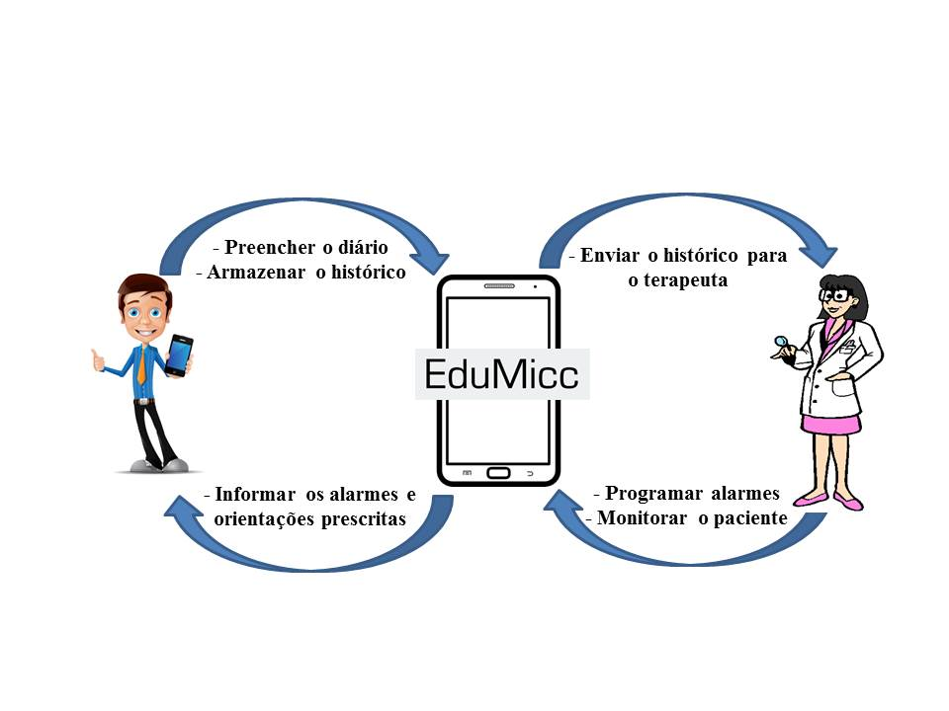

**Figura 1 -** Visão geral do software

Fonte: o autor.

## 4.1 Desenho do Estudo

Trata se de um estudo de desenvolvimento de um *software* (aplicativo móvel integrado a uma plataforma na *web*) para dispositivos móveis.

## 4.2 Delineamento

A elaboração deste *software* ocorreu através de três fases (Figura 2):

- Fase 1: planejamento/projeto informacional;

- Fase 2: projeto de concepção;

- Fase 3: modelagem.

A figura 2 demostra de forma esquemática como ocorreu o planejamento de cada etapa do processo de desenvolvimento. Evidenciando e demostrando que cada uma dessas fases fez uso de ferramentas específicas e o suporte da literatura científica.

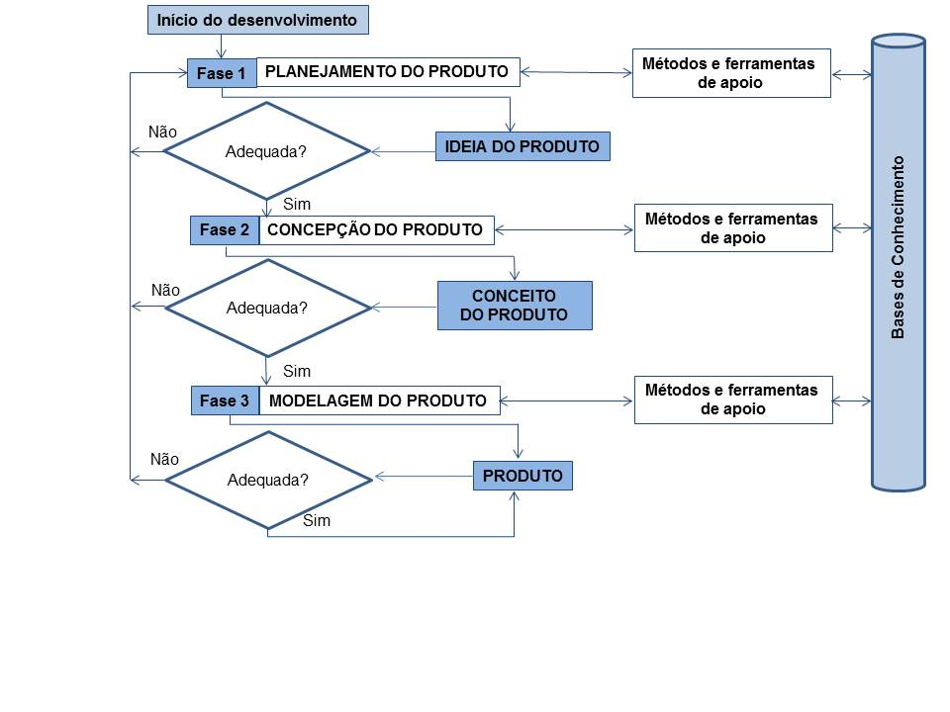

**Figura 2 -** Fases do processo de desenvolvimento do software

Fonte: o autor.

## 4.3 Fase 1 – Planejamento/Projeto Informacional

A primeira fase do projeto consistiu no planejamento do *software* que envolveu as subfases de geração da ideia, do conceito do produto, seus objetivos e exame da capacidade de criação. Em seguida, foi desenvolvido o projeto informacional.

### 4.3.1 Planejamento do produto

1. **Geração da ideia**

Diante de fatores como: preenchimento do diário miccional em papel, dificuldade de mobilidade urbana para acesso aos centros de reabilitação; dificuldade de transporte; incapacidade de deslocamento até os serviços; elevados custos de tratamento; extensas filas de espera em centros de reabilitação de atendimento público e privado. O produto surge como uma possibilidade de suprir essas dificuldades, por possibilitar o tratamento à distância, realizando uma intervenção terapêutica personalizada não presencial sem perder a qualidade de atendimento através da telereabilitação.

1. **Conceito do produto**

Desenvolver um *software* cuja sua forma de utilização seja um aplicativo para dispositivos móveis, que proporcione ao paciente uma interação com seu terapeuta. O produto deve ainda, dispor de uma interface da *web*, onde o terapeuta poderá avaliar e monitorar esse paciente de maneira não presencial, bem como propor as intervenções personalizadas à distância.

1. **Objetivos do produto**

* Possibilitar a avaliação não presencial do ciclo miccional (fase de enchimento e esvaziamento);
* Proporcionar intervenção terapêutica personalizada à distância;
* Permitir a comunicação terapeuta-paciente de forma não presencial;
* Facilitar o monitoramento à distância dos pacientes com alterações miccionais;
* Criar mais uma frente de atividade para o terapeuta.

A partir dos dados coletados pelo preenchimento do ciclo miccional, é possível criar uma proposta terapêutica individualizada e personalizada através da programação de alarmes, sem a necessidade de intervenção presencial. Dessa forma, esse novo recurso terapêutico pode representar uma inovação para profissionais que prestam serviços a pacientes com disfunções miccionais. Ademais, pode facilitar o monitoramento de pacientes, além de conseguir atingir locais remotos, populações dispersas e reduzir filas de espera de atendimentos públicos e privados.

1. **Verificação da concorrência**

Foi realizado um levantamento nas plataformas digitais mais utilizadas a *Google Play* Store e a *Apple Store*, visando verificar p que tinha disponível de aplicativos miccionais. Foram selecionados e expressos na tabela 2 o resultado desse levantamento de concorrência.

**Tabela 2 -** Lista de aplicativos móveis de diário miccional

|  |  |
| --- | --- |
| *Google Play Store* | *Apple Store* |
| Diário Miccional – é gratuito, em português, e registra as ingestões diárias de líquidos, micções, perdas e trocas de absorvente durante três dias e depois enviar um relatório por correio eletrônico para o seu doutor. | *Bladder Pal* – é gratuito, seu idioma é inglês, é um aplicativo que ajuda as pessoas acompanhar a saúde da bexiga, um dos recursos do aplicativo é o diário miccional que controla a ingestão de líquidos e a produção de urina. Podendo enviar por e-mail as informações para o médico. |
| *Mictionary* – é gratuito, em francês, que registra a dinâmica miccional e envia seu histórico por e-mail para seu médico. | *BladderTrakHer* – é gratuito, disponível em diversos idiomas (inglês, espanhol, alemão e sami setentrional. O aplicativo possui diversos recursos para auxiliar mulheres com perdas urinárias, dentre os recursos possui o diário miccional que possibilita o registro da dinâmica miccional e o envio por e-mail para o médico. |
| eDM3D – é gratuito, em espanhol, relata apenas que é um diário miccional hospital Clínic de Barcelona (sem maiores detalhes). | *UroBladderDiary* – não é gratuito e custa USD 1.99; disponível no idioma inglês. Recomendado para pacientes com bexiga hiperativa ou incontinência para manter um registro diário de ingestão de líquidos e detalhes de micção. Possui um recurso de relatório que converte os dados em texto legível e o arquivo em PDF, podendo ser enviado por e-mail para o médico. |
| *Bedwetting Diary Free* – é gratuito, em inglês, é um diário que armazena os registros do cotidiano do comportamento miccional da criança. | _______ |

Essa tabela 2, demostra que o comum entre os aplicativos móveis são o preenchimento do diário miccional e o envio para o terapeuta, normalmente por e-mail. Diferente do EDUMICC, por que além de preencher o diário miccional, essas informações chegarão ao terapeuta através de uma plataforma *web* de interatividade, através de um código de acesso. Que possibilita o terapeuta analisar o diário miccional do paciente e programar para o mesmo de forma personalizada, os alarmes miccionais e de ingesta hídrica (quando se fizer necessário). Proporcionando ao indivíduo, um tratamento a distância através da terapia comportamental. Nenhum deles possui a função de interatividade personalizada através de uma interface *web*, que transmite as informações de forma simultânea conforme conexão.

**e) Exame da capacidade de criação**

Essa etapa da fase inicial é de suma importância, pois ela norteia a “empresa” quanto a real possibilidade de criação. A equipe sugeriu a metodologia de *Scrum* para desenvolvimento de *software*, pois a mesma obedece aos princípios da metodologia ágil, trazendo vantagens como: facilidade de modificar o ciclo de vida do produto dentro do processo de desenvolvimento do *software*; produtividade e agilidade na entrega com a qualidade esperada(51).

### 4.3.2 Projeto informacional

Nessa etapa, foi realizada uma análise detalhada do problema do projeto (Figura 3), buscando todas as informações necessárias para o seu entendimento. Ao final dessa etapa foram apresentadas as especificações do produto.

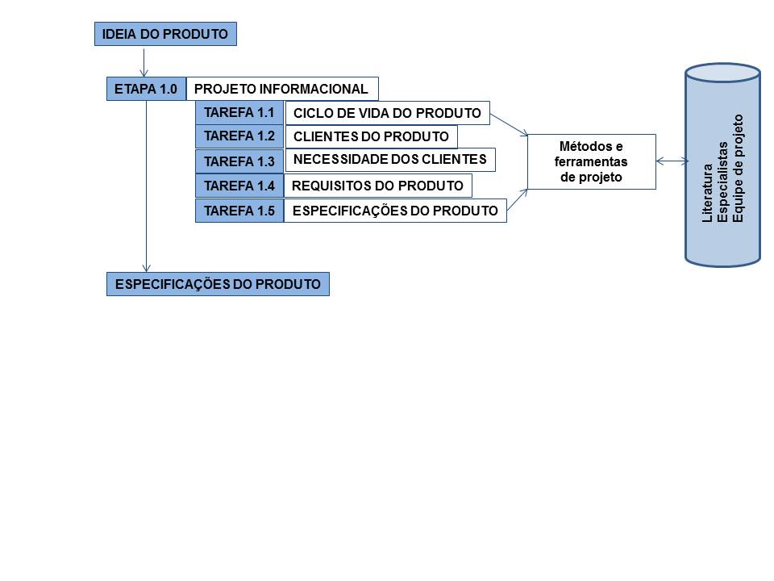

**Figura 3 -** Projeto informacional do software

Fonte: o autor.

1. **Ciclo de vida do produto**

O ciclo de vida do produto é uma sequência básica de atividades envolvidas no processo de desenvolvimento, que possibilita o produto ser acabado. Partindo desse princípio identificou-se o ciclo de vida incremental para o desenvolvimento deste *software* que cada etapa se chama de “incrementos” que irão produzir o sistema até sua etapa final. Este é um modelo que possui um tempo de desenvolvimento menor, possibilita alterações durante o processo de desenvolvimento(48) (Figura 4).

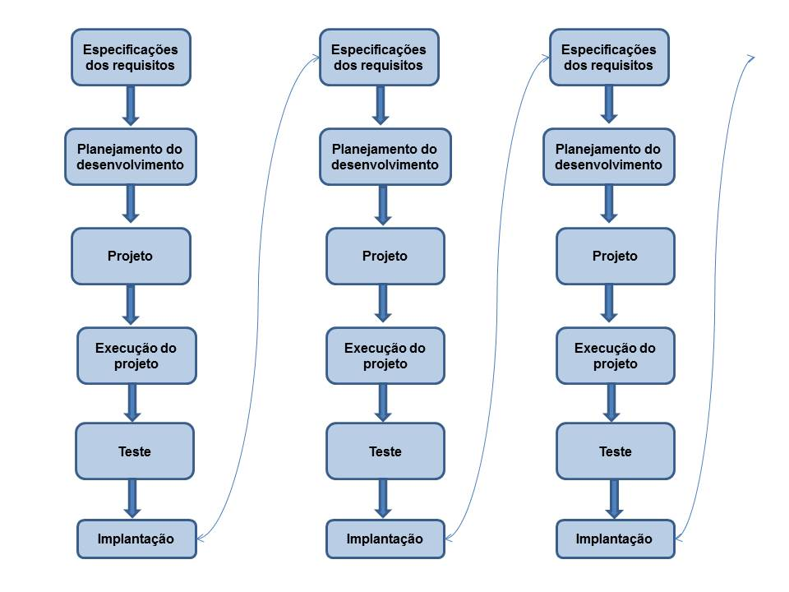

**Figura 4 -** Ciclo de vida incremental do software

Fonte: o autor.

* Especificação de requisitos: identificação das necessidades e os requisitos dos clientes do *software*;
* Planejamento do desenvolvimento: metodologia de desenvolvimento adotada;
* Projeto: levantamento e especificação detalhada do *software*;
* Execução do projeto: programação e prototipação do *software*;
* Teste: revisões e testes do aplicativo pela equipe de produção e especialistas;
* Implantação: finalização do processo de desenvolvimento do *software*.

1. **Clientes do produto**

A listagem dos clientes do produto é a identificação dos possíveis compradores do produto que está sendo planejado. Dentre as especificações é pertinente apontar os clientes externos (a quem interessa o *software*), clientes intermediários (responsáveis pela distribuição, *marketing* e disponibilização do aplicativo) e clientes internos (criadores do produto). Partindo desses princípios foi possível listar os clientes deste *software*, são eles: clientes externos: médicos urologistas, fisioterapeutas uroginecológicos, gestores de instituições públicas e privadas, convênios e pacientes; clientes intermediários: *google play store* (plataforma de distribuição) e criadores do *software* (*marketing* e vendas); clientes internos: os criadores do *software*.

1. **Necessidades dos clientes**

As empresas precisam conhecer as necessidades, demanda e desejo dos seus clientes, para analisar suas preferências e desenvolver um produto que lhes traga satisfação. Dessa forma, a equipe de desenvolvimento do *software* realizou um levantamento das reclamações/ considerações dos usuários do aplicativo concorrentes, através das próprias descrições disponíveis na *internet*. E diante desse achado, foram listadas as necessidades dos clientes do aplicativo, sendo expressas na figura 5.

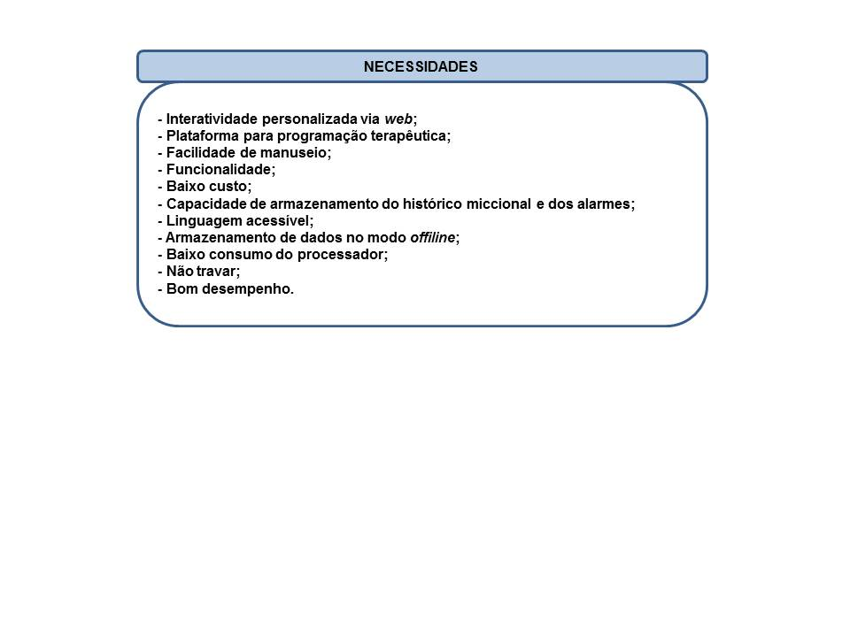

**Figura 5 -** Necessidade dos clientes do software

Fonte: o autor.

1. **Requisitos do produto**

Os requisitos do produto fornecem o mecanismo apropriado para compreender tudo que o cliente deseja. O objetivo final é desenvolver um *software* cuja forma de apresentação é um aplicativo para dispositivos móveis que atenda às necessidades dos pacientes e atinja o objetivo proposto. Sendo assim, os requisitos foram divididos em: requisitos funcionais (descreve as funções e serviços do *software*) e requisitos não funcionais (descreve as propriedades do *software*) (Tabela 3 e Tabela 4).

**Tabela 3 -** Lista de requisitos funcionais do EduMicc®

|  |  |
| --- | --- |
| **REQUISITOS FUNCIONAIS** | |
| RF01 | Permitir a inclusão/cadastro, alteração e remoção dos usuários com os seguintes atributos: nome, e-mail, senha, data de nascimento, cidade e gênero. |
| RF02 | Permitir que o usuário escolha quantos dias de diário miccional ele irá realizar. |
| RF03 | Disponibilizar as opções/janelas dos eventos: micção, perdas urinárias, proteção e ingestão de líquidos. |
| RF04 | Registrar e armazenar todas as informações preenchidas pelo usuário no diário miccional, conforme a quantidade de dias escolhidos. |
| RF05 | Possibilitar o acesso do terapeuta ao histórico miccional do paciente, através de uma interface via *web*, transitando os dados automaticamente. |
| RF06 | Permitir o terapeuta acessar as informações preenchidas, após consentimento do paciente, inserindo o código do terapeuta no aplicativo. Dessa forma, o paciente autoriza a transmissão simultânea dos dados e a interatividade. |
| RF07 | Possibilitar a interatividade personalizada através da programação de alarmes, proporcionando uma intervenção terapêutica individualizada para cada paciente. |

Fonte: o autor.

**Tabela 4 -** Lista de requisitos não funcionais do EduMicc®

|  |  |  |
| --- | --- | --- |
| **REQUISITOS NÃO FUNCIONAIS** | | |
| RFN01 | Usabilidade | O aplicativo deve promover suas funcionalidades de uma maneira mais usual possível, de modo que em poucas interações ele atinja seu objetivo. |
| RFN02 | Compatibilidade | Deve ser possível executar as funções propostas na plataforma e versão disponibilizada. |
| RFN03 | Desempenho quanto ao tempo de resposta | Fornecer um tempo de resposta rápido, para que o usuário não fique aguardando um tempo prolongado por uma resposta do aplicativo. |
| RFN04 | Disponibilidade | Capacidade de armazenamento do histórico do ciclo miccional, sem comprometer demasiadamente a memória do dispositivo móvel. Permitindo facilidade do acesso ao histórico. |
| RFN05 | Segurança | As informações armazenadas, seja de dados cadastrais ou históricos do ciclo miccional, devem ter acesso exclusivo do paciente e do terapeuta. |
| RFN06 | Comunicabilidade / Interoperabilidade | A interação das informações do ciclo miccional, bem como a programação de alarmes para a terapêutica personalizada, deve ser através de um transmissor de informações utilizando usuário e senha, para garantir agilidade e segurança. |

Fonte: o autor.

1. **Especificações do produto**

Após realização de todas as etapas do projeto informacional, resulta nas especificações do produto, que consiste em um resumo de todas as informações colhidas nas etapas anteriores, trazendo para o cliente uma visão geral do aplicativo e suas respectivas funções (Figura 1).

## 4.4 Fase 2 – Concepção do Produto

A partir da ideia do produto, segue se para a segunda fase do estudo que consistiu no projeto conceitual.

### 4.4.1 Projeto Conceitual

O projeto conceitual é a fase onde o abstrato se torna concreto, ou seja, diante das especificações e necessidades dos clientes é analisada a real possibilidade de concepção do produto. Trata - se de uma fase importante, pois nela são geradas soluções capazes de satisfazer as necessidades dos clientes. Ao final dessa etapa, foi possível chegar a um conceito viável, capaz de ser confeccionado com a tecnologia existente e que atende as necessidades dos pacientes e terapeutas (Figura 6).

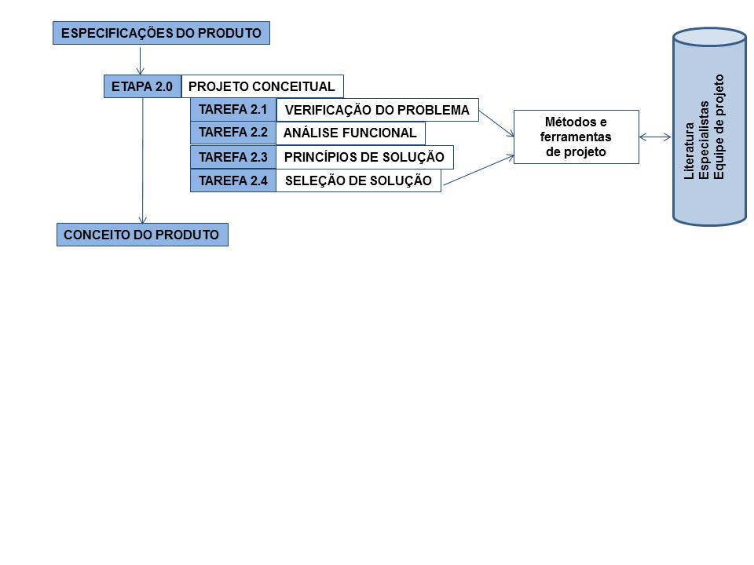

**Figura 6 -** Projeto conceitual do software

Fonte: o autor.

1. **Verificação do problema**

Essa etapa visa verificar o problema de uma forma mais abrangente, buscando suas funções e de que forma é possível solucioná-las. Para identificação dos problemas essenciais foram retomadas as problemáticas já mencionadas nas fases anteriores do projeto (Tabela 5).

**Tabela 5 -** Identificação dos problemas essenciais do EduMicc®

|  |
| --- |
| **Identificação dos problemas essenciais do EduMicc®** |
| Possibilitar uma interatividade terapêutica personalizada |
| Preenchimento e armazenamento de um banco de dados do ciclo miccional do paciente |
| Transmitir os registros miccionais para o terapeuta via *web* |
| Avaliar os registros miccionais |
| Programar alarmes miccionais e de ingesta de líquidos |
| Monitorar o tratamento proposto |

Fonte: o autor.

Após serem constatados os problemas essenciais, foram listadas as possíveis soluções iniciais (Tabela 6).

**Tabela 6 -** Abstração dos problemas essenciais do EduMicc®

|  |  |
| --- | --- |
| **Problemas** | **Soluções** |
| Possibilitar uma interatividade terapêutica personalizada | Deve-se desenvolver uma interface via web que permita a interação do terapeuta com o paciente. |
| Preenchimento e armazenamento de um banco de dados do ciclo miccional do paciente | Criar uma forma acessível de preenchimento e armazenamento do ciclo miccional, permitindo acesso ao histórico quando necessário. |
| Transmitir os registros miccionais para o terapeuta via *web* | Desenvolver uma plataforma de comunicação entre usuário-terapeuta, permitindo que o terapeuta tenha acesso ao histórico dos ciclos miccionais do usuário. |
| Avaliar os registros miccionais | Criar uma plataforma de visualização dos dados miccionais, para o terapeuta verificar essas informações miccionais transmitidas. |
| Programar alarmes miccionais e de ingesta de líquidos | Desenvolver uma interface via *web* para a programação de alarmes, proporcionando uma intervenção terapêutica personalizada à distância, através da terapia comportamental. |
| Monitorar o tratamento proposto | Disponibilizar para o terapeuta todo histórico miccional e a terapêutica proposta de cada paciente. |

Fonte: o autor.

1. **Análise funcional**

O ponto de partida dessa tarefa é a abstração dos problemas essenciais realizado na etapa anterior. Que permite estabelecer a função global (função principal, essencial do produto) e as subfunções (funções que complementam e especificam a função global). Esse conjunto de funções fornece um *software* com mais qualidade e que atenda às necessidades expressas em fases anteriores. Tais funções estão expressas na árvore das funções do aplicativo (Figura 7).

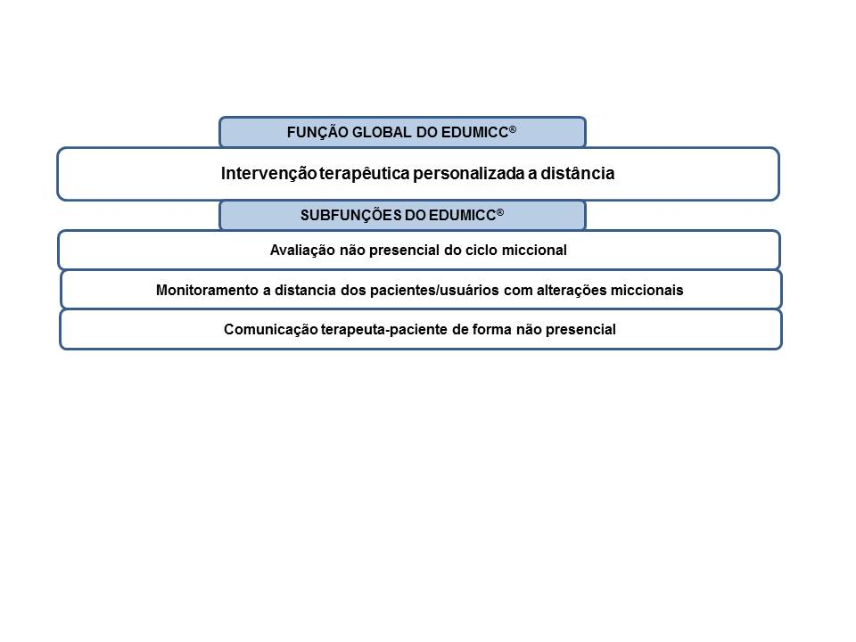

**Figura 7 -** Árvore das funções do software

Fonte: o autor.

1. **Princípios de solução**

Após confeccionar a árvore das funções, e conhecer todas as funções do *software*, é necessário encontrar princípios de soluções, que são expressos através da matriz morfológica, apresentando possíveis soluções para cada função (Quadro 1). O quadro seguinte representada a legenda da matriz morfológica do EduMicc® (Quadro 2).

**Quadro 1 -** Matriz morfológica do EduMicc®

|  |  |  |
| --- | --- | --- |
| **Funções** | **Solução 1** | **Solução 2** |
| Intervenção terapêutica personalizada distância | Resultado de imagem para email | Resultado de imagem para simbolo de soma  **Aplicativo**  Código de transmissão/acesso |
| Avaliação não  presencial do ciclo miccional | Resultado de imagem para tabelasResultado de imagem para gráfico vendasResultado de imagem para simbolo de somaResultado de imagem para email  ou | Resultado de imagem para simbolo de somaResultado de imagem para tabelasResultado de imagem para gráfico vendas  **Aplicativo**  ou |
| Monitoramento a distância dos pacientes/usuários com alterações miccionais | Resultado de imagem para simbolo de soma  **Aplicativo**  Código de transmissão/acesso |  |
| Comunicação terapeuta-paciente de forma não presencial | Resultado de imagem para email | Resultado de imagem para simbolo de soma  **Aplicativo**  Código de transmissão/acesso |

Fonte: o autor.

**Quadro 2 -** Legenda da matriz morfológica do EduMicc®.

|  |  |
| --- | --- |
| Imagem | Função |
| Resultado de imagem para email | Enviar por e-mail. |
|  | Usar a parte do software que é um aplicativo, somado ao código de acesso para realizar funções. |
|  | Avaliar as informações por e-mail expressas em gráficos ou tabelas. |
|  | Avaliar as informações através do *software* expressas em gráficos ou tabelas |
|  | Nenhuma opção |

Fonte: o autor.

1. **Seleção de solução**

Essa etapa consiste na seleção do conceito do produto que mais se adequa ao produto desejado. A partir da matriz morfológica a equipe de desenvolvimento do *software* seleciona a melhor concepção do aplicativo, embasados na literatura e no conhecimento prático (Quadro 3).

**Quadro 3 -** Concepção do EduMicc®

|  |  |
| --- | --- |
| **Concepção do EduMicc**® | |
| Intervenção terapêutica personalizada a distância |  |
| Avaliação não presencial do ciclo miccional |  |
| Monitoramento a distância dos pacientes/usuários com alterações miccionais |  |
| Comunicação terapeuta-paciente de forma não presencial |  |

Fonte: o autor.

## 4.5 Fase 3 – Modelagem do Produto

### 4.5.1 Projeto Preliminar

O projeto preliminar consiste na fase de definir a estrutura modular do aplicativo, as interfaces, a linguagem utilizada, e formas de expressar as funções, ou seja, compreende na elaboração de um *layout* preliminar (protótipo). Essa fase (Figura 8) utiliza as informações coletadas das fases anteriores, para se obter o produto final: ***layout* preliminar**.

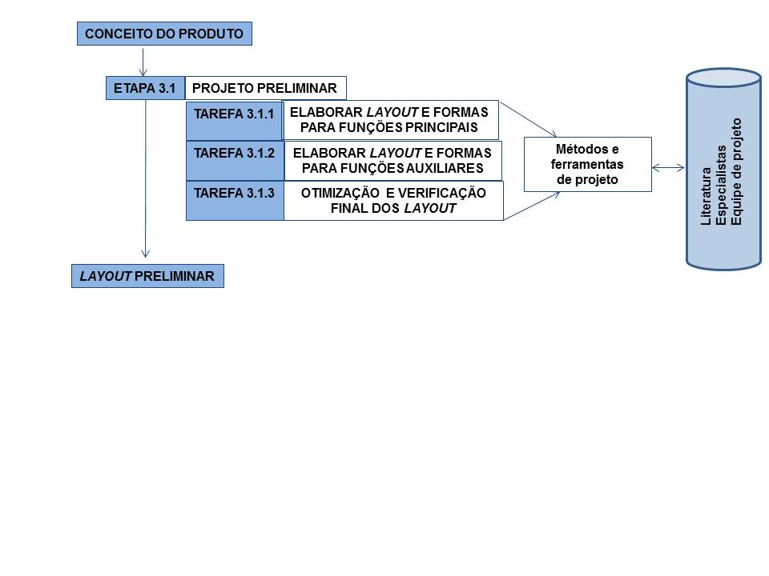

**Figura 8 -** Projeto preliminar do aplicativo

Fonte: o autor.

A fase do projeto preliminar funcionou como um protótipo do aplicativo, para que, à medida que fosse desenvolvido, fosse possível realizar, ainda no seu processo de prototipação, os ajustes necessários para que melhor atendesse os pacientes.

A metodologia de engenharia de *software* escolhida para o desenvolvimento do protótipo foi a *Scrum*. A versão *Android*, focada para os pacientes, foi desenvolvida utilizando a linguagem *JAVASCRIPT*. O armazenamento dos dados que são compartilhados com os terapeutas é feito através do serviço de computação em nuvem, *parse*.

A ferramenta de acesso dos terapeutas foi desenvolvida para *web*, utilizando no desenvolvimento a linguagem C#, além disso, fazendo uso da plataforma NET 4.0 e do *framework* para aplicações *web*, Asp.Net MVC4. A aplicação *web* faz consumo dos dados dos pacientes que estão contidos no serviço *parse*.

O processo de comunicação entre o terapeuta e o paciente ocorre através do serviço denominado *Google Cloud Messaging* (GCM). O GCM possibilita que o terapeuta consiga definir alarmes a qualquer momento para os pacientes e estes, independente de estarem com o aplicativo aberto, recebem as notificações com sugestões no apoio ao tratamento. Na tabela 7 encontram-se listados todos os itens que devem constar no *software*.

|  |
| --- |
| **Tabela 7 -** Itens listados para a prototipação do EduMicc®. |
| Criação da tela inicial com identificação (e-mail e senha); |
| Tela para cadastro (e-mail, senha, nome, data de nascimento, cidade e gênero); |
| Criar tela para o diário (calendário); |
| Criar ferramenta para salvar os registros do diário |
| Criar janela para o registro da micção: |
| - Hora da micção; |
| - Volume urinado (ml); |
| - Cor da urina (com uma barra de cores em degradê); |
| - Desejo (categorizado em fraco, moderado, forte e imperioso); |
| - Acordou para urinar? (sim ou não); |
| - Força para urinar? (sim ou não); |
| - Dor ao urinar? (sim ou não); |
| - Opção de salvar o que foi registrado; |
| Criar janela para o quesito perdas urinária: |
| - Hora da perda; |
| - Motivo (categorizado em tosse, espirro, pulo/corrida, mudança de posição e outros); |
| - Quantidade (categorizada em pequena, moderada e grande). |
| - Opção de salvar o que foi registrado; |
| Criar janela para o quesito proteção: |
| - Estava utilizando proteção (sim ou não); |
| - Tipo de proteção (sem categorizar); |
| - Trocou a proteção? (sim ou não); |
| - Como estava a proteção? (categorizada em seca, úmida ou encharcada). |
| - Opção de salvar o que foi registrado; |
| Criar janela para ingestão: |
| - Hora da ingestão; |
| - Tipo de líquido (sem categorizar); |
| - Volume ingerido (ml). |
| - Opção de salvar o que foi registrado; |
| Criar ferramenta para monitoramento |
| Criar interatividade com o terapeuta (plataforma com a web) |
|  |

Fonte: o autor.

Diante das necessidades expressas em listas que definem a forma de disposição gráfica do *software*, e como serão seus conteúdos, chega-se ao fim dessa fase com o *layout* preliminar pronto. Esse *layout* permite uma visão do *software*, através da construção de um protótipo em papel (Figura 9).

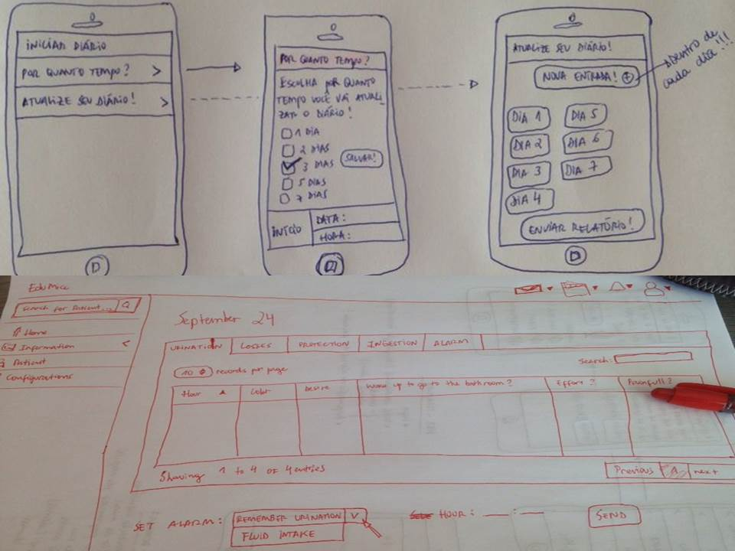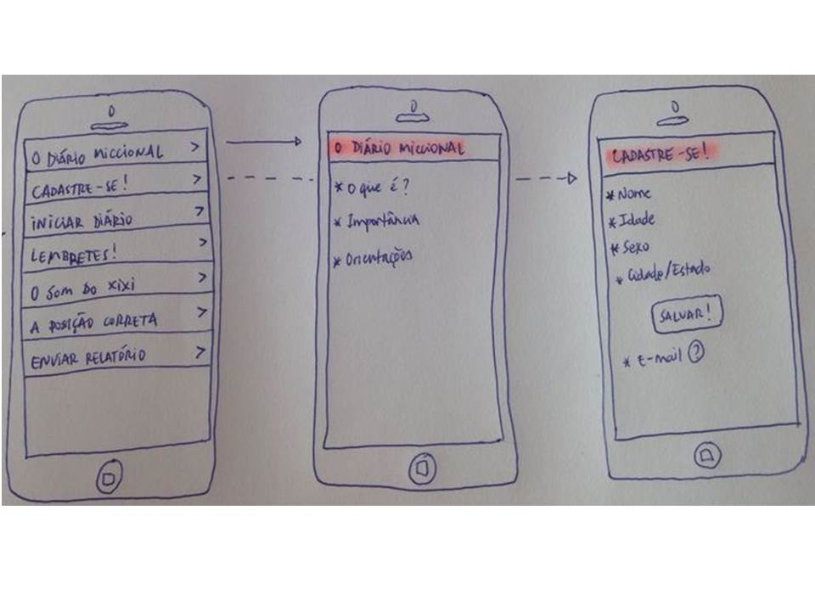

Fonte: o autor.

**Figura 9 -** Protótipo em papel do EduMicc®

Fonte: o autor

### 4.5.2 Projeto detalhado

O projeto detalhado é a modelagem técnica final. Partindo do *layout* preliminar, o *software* foi desenvolvido, através das metodologias escolhidas. No presente projeto foi escolhida a metodologia de *Scrum*.

Utilizando o *layout* preliminar, foi iniciada a elaboração e programação das telas do aplicativo. Para cada necessidade listada (Tabela 5), foi aplicado o que na metodologia de Scrun se chama de *Sprint* (etapas para construção do produto). Cada *Sprint* consiste na realização de atividades metodológicas utilizadas no processo de desenvolvimento do software, que incorpora a seguinte estrutura: requisito, análise, projeto, evolução e entrega. Esse modelo de metodologia permite que o produto seja testado e ajustado pelos especialistas durante todo o seu processo de construção(48,51).

Cada *Sprint* durava aproximadamente um mês, onde a versão funcional de cada tela foi entregue. A cada dia era feita uma reunião rápida de aproximadamente 15 minutos para que a equipe pudesse relatar: o que já tinha realizado; quais dificuldades e qual planejamento do dia. Essa técnica consiste em uma das cerimônias do *Scrum*, conhecida como reunião diária. E assim prosseguiu a elaboração e programação do aplicativo.

O primeiro *Sprint* foi para a criação das telas iniciais: 1) identificação: e-mail e senha; 2) cadastro: e-mail, senha, nome, data de nascimento, cidade e gênero; e 3) Calendário: selecionar quantos dias de diário miccional será realizado (Figura 10). Já o segundo *Sprint* contemplou a criação da janela para registro da micção, e assim foi criado *Sprint* para cada janela desenvolvida.

Após a programação e prototipação das telas, foi criada à ferramenta de desenvolvimento *web* para proporcionar a interação com o terapeuta. A interface *web* permite que o terapeuta realize a programação terapêutica de cada paciente de forma individualizada e personalizada, bem como monitore todo o tratamento comportamental proposto. É através de um código de acesso e conexão *online*, que o terapeuta poderá aplicar o protocolo de tratamento proposto para o paciente de uma forma não presencial. Foi estabelecido que a alimentação do banco de dados do *software* seria no modo *offline*, e o modo *online* seria necessária apenas para a sincronização do histórico, programação do tratamento proposto e interatividade entre as partes.

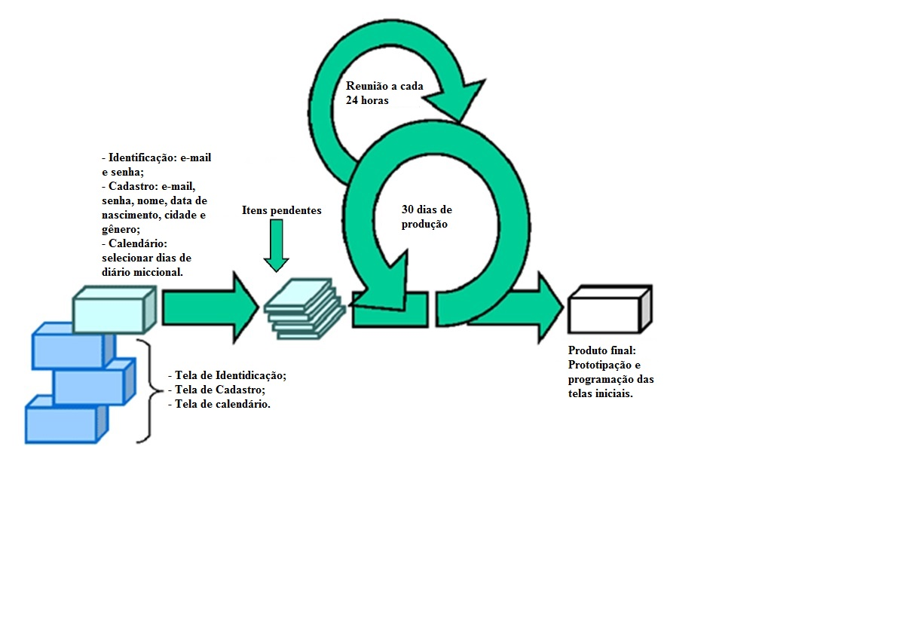

**Figura 10 -** Sprint das telas iniciais do EduMicc®

Fonte: o autor.

## 4.6 Registro do *Software*

Após finalizar todo o processo de modelagem e prototipação do aplicativo, foi solicitado o registro de *software* frente ao Instituto Nacional da Propriedade Industrial – INPI. Tal etapa fora possível através do apoio do Núcleo de Inovação e Tecnologia – NIT da Escola Bahiana de Medicina e Saúde Pública (EBMSP). Após esse processo, o registro foi deferido e concedido à certificação (ANEXO).

# 5 RESULTADOS

O *software* desenvolvido fornece aos usuários um aplicativo que visa avaliar, monitorar e tratar os indivíduos com alterações miccionais à distância. Para contemplar o objetivo proposto, foi desenvolvido um aplicativo móvel que encontra-se vinculado a uma plataforma via *web*, possibilitando a interatividade entre paciente-terapeuta e terapeuta-paciente.

O aplicativo móvel desse *software* é uma interface manuseada pelo paciente, disponibilizando um diário miccional nessa plataforma para preenchimento e subsidio de informações necessárias para todas as funções propostas pelo *software*. Para ter acesso ao aplicativo, o paciente realiza uma busca simples no *play store* do seu *smartphone (Android)* ou *tablete*, utilizando o nome comercial do produto **EDUMICC** (Figura 11). Ao ser instalado, o aplicativo fica disponível no menu do *smartphone* (Figura 12).

Informações iniciais são solicitadas para criar uma identidade do paciente no sistema, bem como proporcionar segurança dos dados informados, através do uso de senhas e códigos, e possibilitar a interatividade com o terapeuta. Sendo assim, as telas iniciais do aplicativo são contempladas por dados cadastrais (Figura 13).

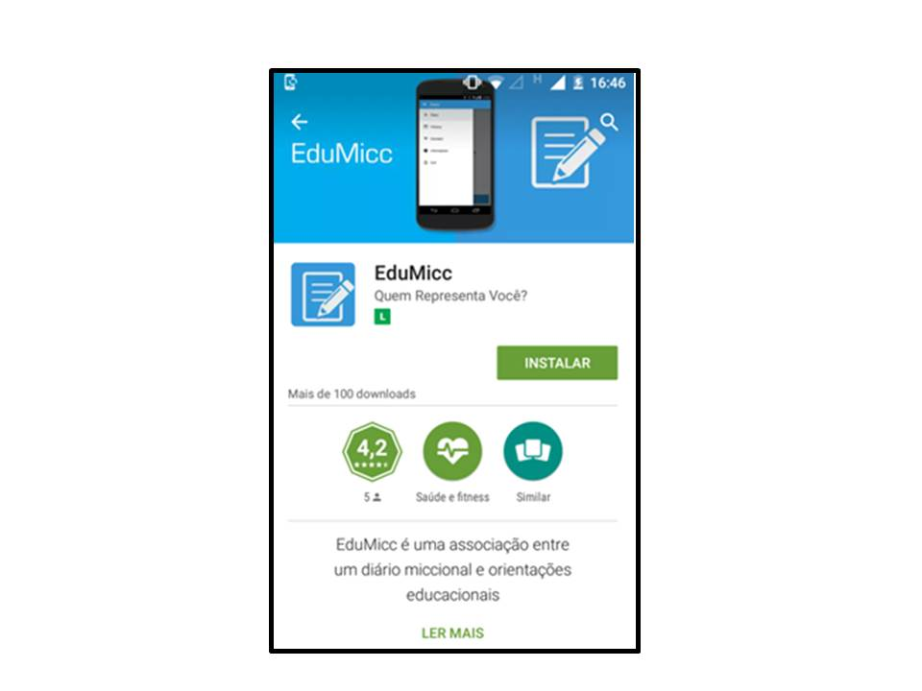

**Figura 11 -** Tela de apresentação do EduMicc® no play store

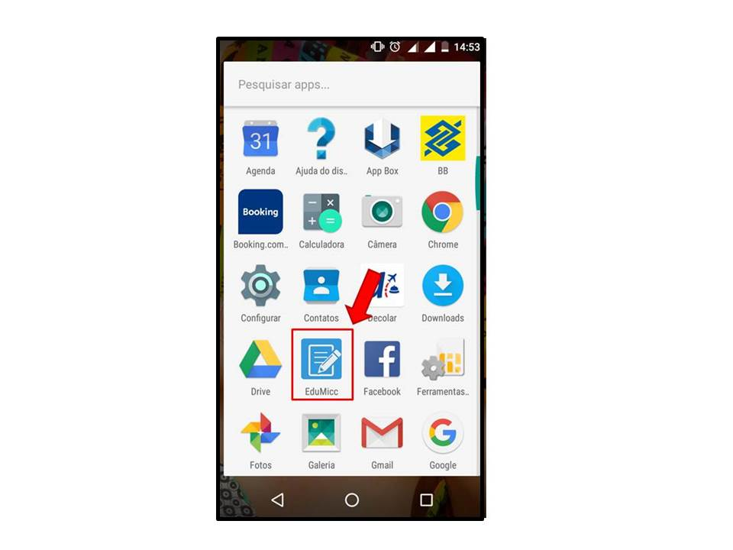

**Figura 12 -** Tela do menu do smartphone

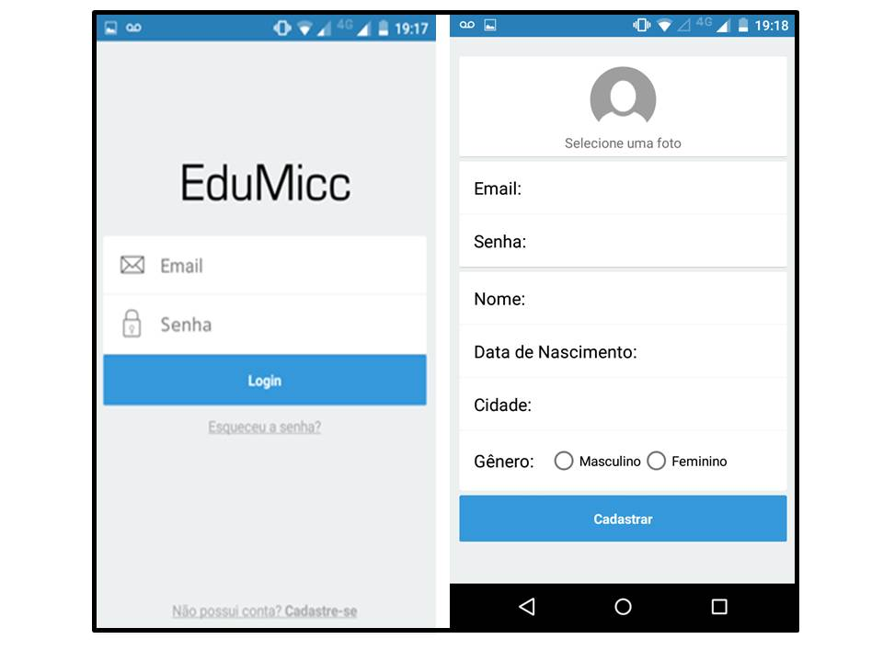

**Figura 13 -** Telas de cadastro inicial do EduMicc®

Após realizar o cadastro inicial, o aplicativo disponibiliza o acesso do paciente ao diário miccional. Através da análise das necessidades dos clientes a equipe de desenvolvimento do *software*, criou telas interativas para contemplar todas as informações que contem em um diário miccional padrão de papel, e acrescentou novos dados que aprimoram a avaliação e as condutas terapêuticas a serem realizadas.

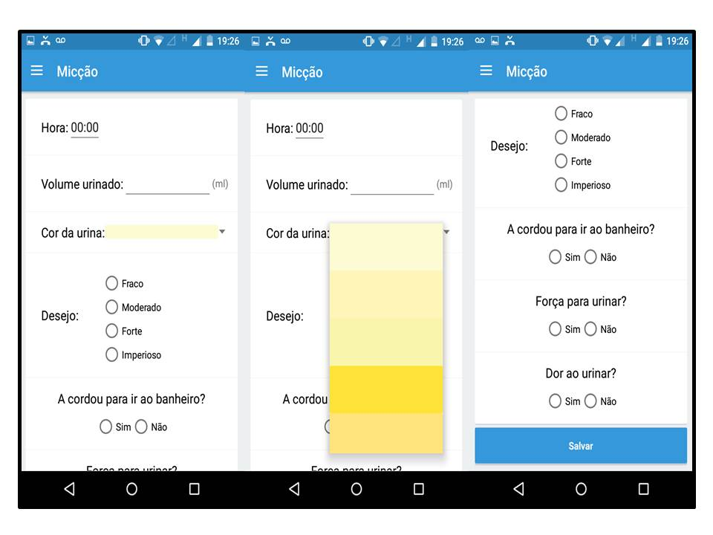

**Figura 14 -** Tela de micção do EduMicc®

O aplicativo possibilita registrar as informações sobre os eventos de: micção, perdas, proteção e ingestão de líquido (Figura 14, 15, 16 e 17). Esses eventos vão ocorrendo durante o dia e necessita que o paciente esteja atendo para preencher as informações com a maior fidedignidade.

Na figura 14 é possível preencher todas as informações sobre o ato da micção, inclusive informar qual a cor da urina de cada micção. Fator esse que fornece subsídios para programar alarmes de ingesta hídrica.

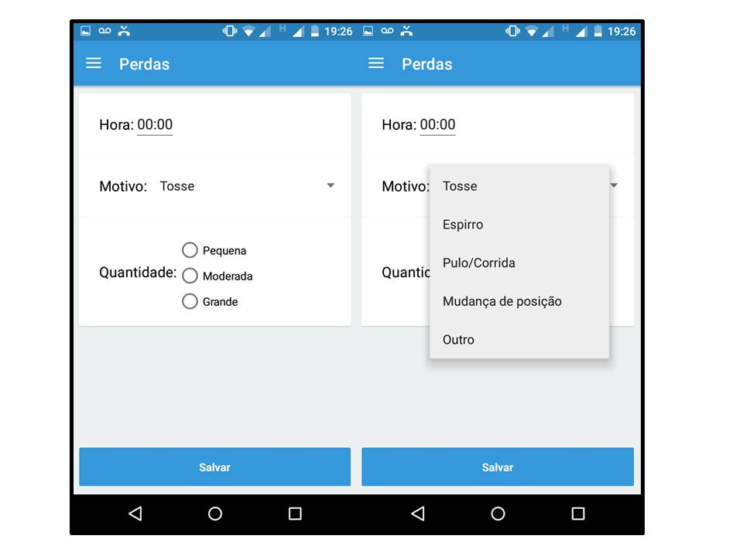

**Figura 15 -** Tela de perdas do EduMicc®

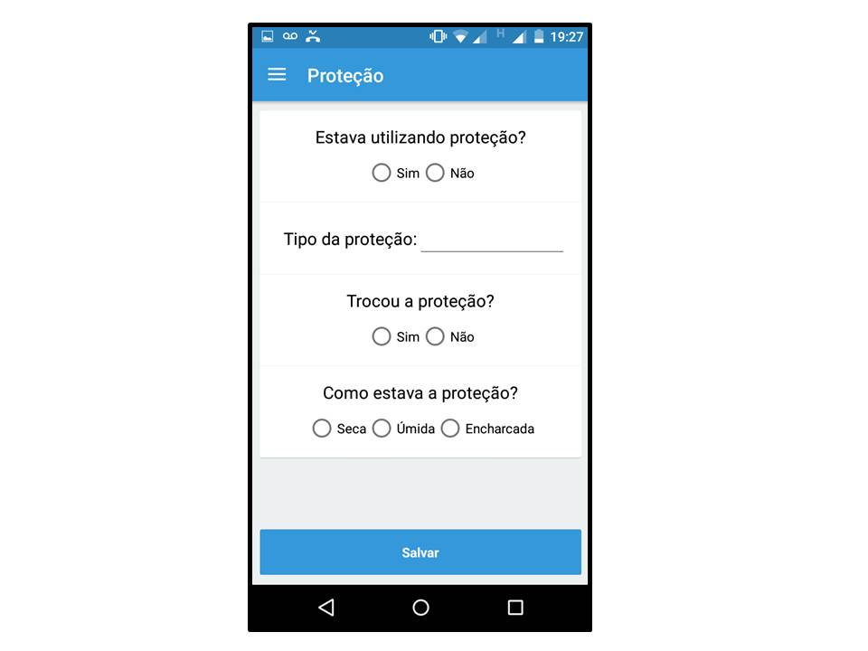

**Figura 16 -** Tela de proteção do EduMicc®

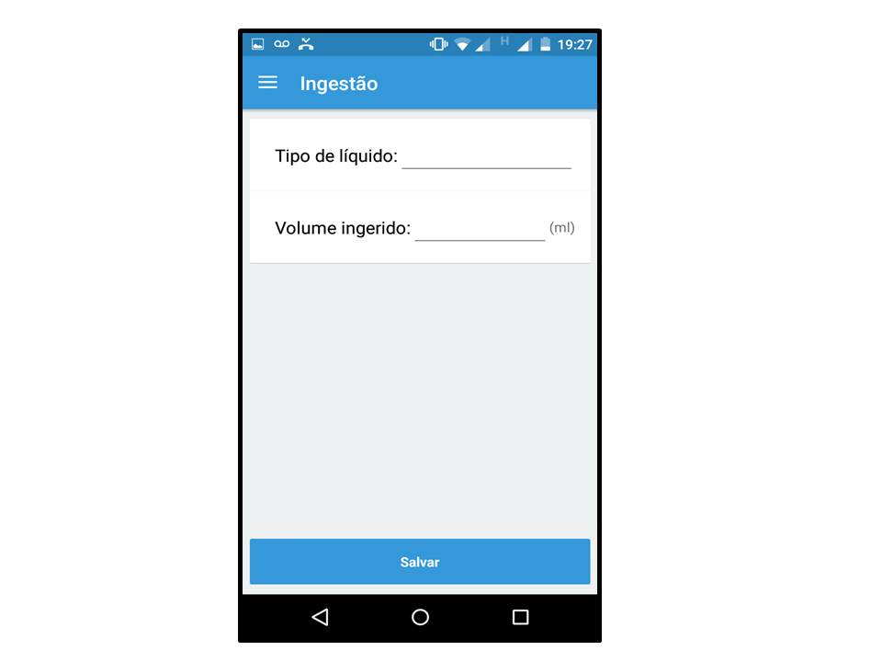

**Figura 17 -** Tela de ingestão do EduMicc®

As informações fornecidas ficam salvas no *software*, onde o paciente pode acessá-las através do histórico (Figura 18). Para que o *software* funcione de forma adequada, todo o paciente deve ter um terapeuta responsável pela sua assistência. Cada terapeuta possui um código, que é disponibilizado ao realizar o cadastro na plataforma *web*.

Através desse código o terapeuta consegue realizar a avaliação do diário miccional, o monitoramento do paciente e as intervenções terapêuticas personalizadas. O paciente acessa no aplicativo móvel o ícone “monitoramento” e inseri o código do seu terapeuta, autorizando a conexão e interatividade das informações. Para conectar, é necessário que o paciente esteja no modo *online* (Figura 19). Dessa forma vincula o paciente a um terapeuta que possibilita ao terapeuta ter uma remuneração, através do *E-COMMERCE,* pela sua atuação. Aumentando as possibilidades de atuação dos profissionais.

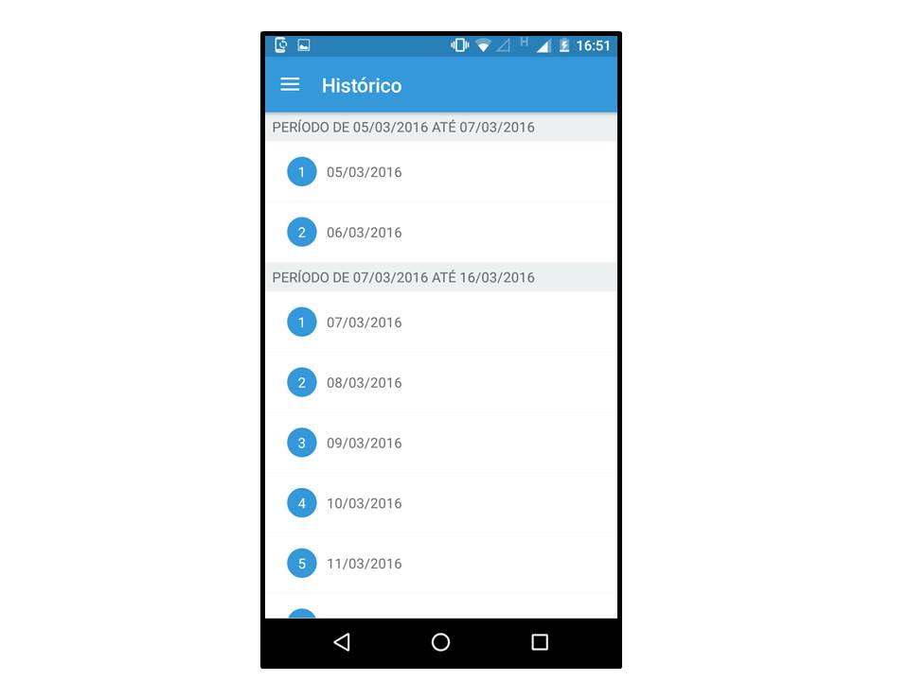

**Figura 18 -** Tela de registro do histórico miccional do EduMicc®

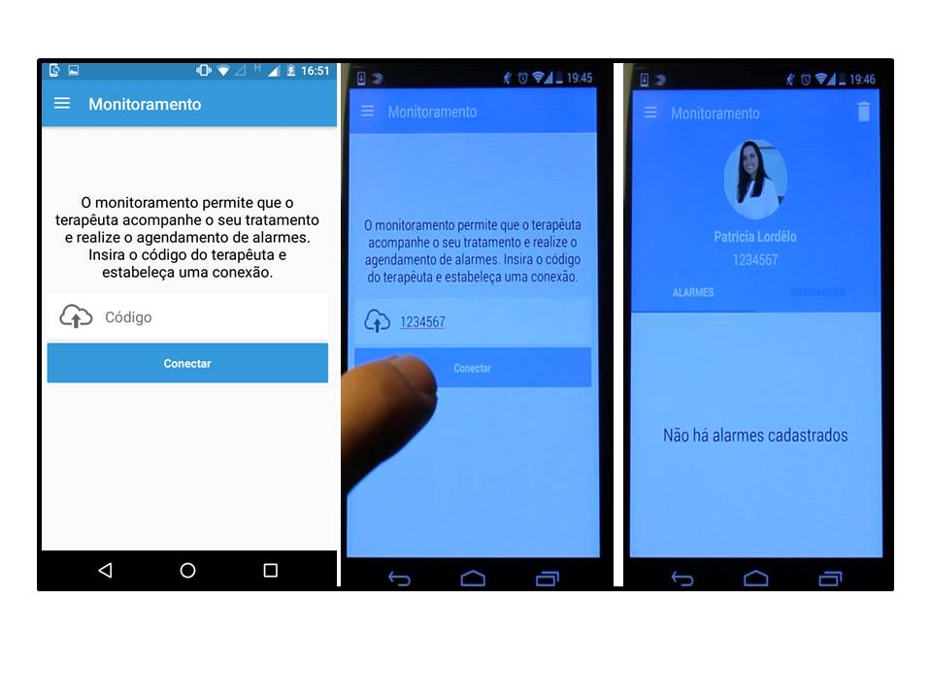

**Figura 19 -** Tela de monitoramento do EduMicc®

As informações preenchidas no aplicativo chegam ao terapeuta, que visualiza através da plataforma *web* (Figura 20). Essa conexão é possível, pois o código do terapeuta (que é gerado através de um cadastro no sistema) foi inserido pelo paciente no seu aplicativo. Sem a autorização/código do terapeuta o paciente não terá acesso a uma proposta terapêutica, tornando imprescindível a vinculação a um terapeuta.

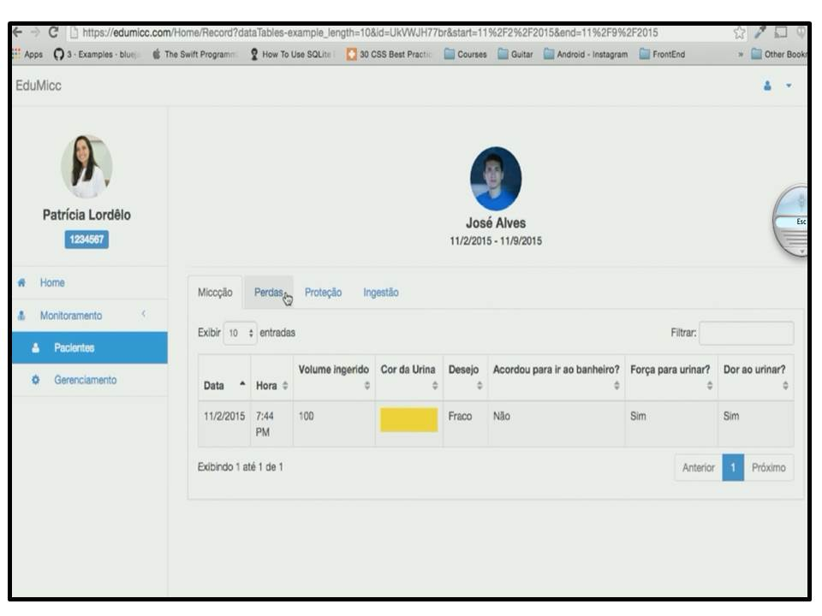

**Figura 20 -** Plataforma de acesso as informações dos pacientes do EduMicc®

As informações preenchidas pelo paciente geram importantes variáveis para o terapeuta, como: capacidade vesical funcional; frequência urinária; noctúria; intervalo de tempo entre as micções; volume de líquido ingerido; intervalo de ingestão de líquidos; tipo de líquido; episódios de perdas urinárias; tipo de perda; uso de proteção; tipo de proteção, entre outros. Essas variáveis são de fundamental importância para o terapeuta verificar a dinâmica miccional desse paciente e embasar o tratamento proposto através da terapia comportamental, planejar alarmes para a realização de uma micção programada e de ingestão de líquido (Figura 21). Bem como enviar mensagens educativas quanto a posicionamento adequado para urinar. Há uma grande demanda da população que sofre com alterações miccionais que são tratadas apenas com terapia comportamental.

O terapeuta programa os alarmes conforme a avaliação dos dados informados pelo paciente, realizando uma avaliação e tratando de forma não presencial. Esse *software* foi inspirado em facilitar a vida do terapeuta e principalmente do paciente, otimizando tempo (reduzindo filas de espera), facilitando a mobilidade urbana (por permitir um tratamento à distância aos pacientes que são elegíveis para tal), baixo custo (pois o valor da sessão é menor e não existe o custo com deslocamento).

Essa nova modalidade terapêutica através da telereabilitação, não substitui a ação do profissional. Apenas contempla pacientes elegíveis ao tratamento exclusivo pela terapia comportamental, a qual pode ser realizada a distância. Sendo benéfico para o paciente e para o terapeuta.

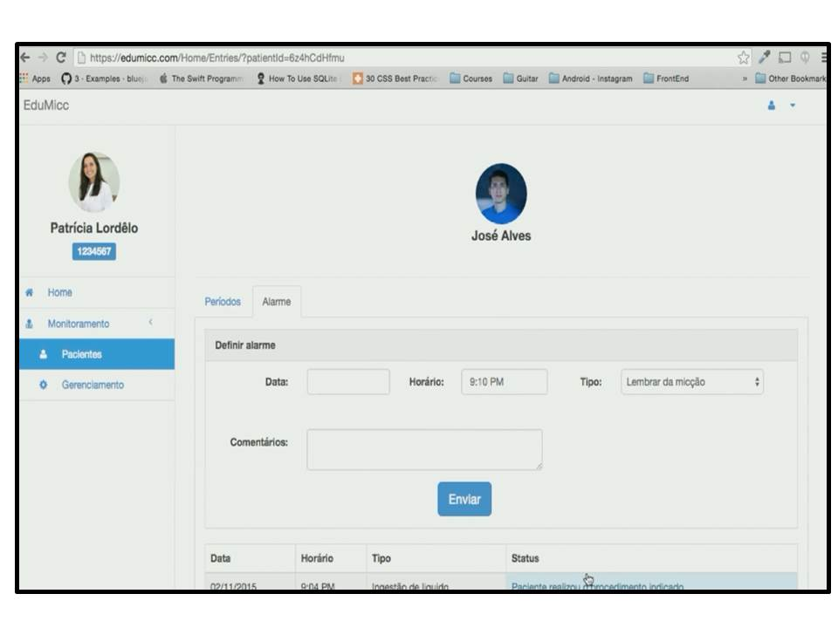

**Figura 21 -** Interface de interatividade programando alarmes terapêuticos do EduMicc®

## 5.1 Experimento Simulado

Ao término da construção do *software* foi realizado o teste de sistema, para verificar a funcionalidade e desempenho das funções programadas. Durante o teste pode se perceber falhas na programação do *software*, tais como: as telas iniciais de orientação quanto ao posicionamento adequado para urinar não foram implementadas; e o preenchimento do diário só era possível com conexão à internet; o paciente precisa autorizar o alarme programado pelo terapeuta para que o mesmo dispare; caso o dispositivo móvel esteja no modo silencioso o alarme não dispara; dificuldades em acessar o site; falha no sistema de segurança das informações e de cobrança (remuneração).

Diante dos resultados encontrados após o experimento finalizado e simulado, a equipe de desenvolvimento se reuniu para realizar os ajustes necessários, visando sanar as demandas. E assim poder utilizar o *software* em novas pesquisas, para que o quanto antes o mesmo possa ser disponibilizado no mercado.

Para maior entendimento do funcionamento do *software*, fora gravado um vídeo demonstrativo das funções e como deve utiliza lo. Segue link para conhecimento da comunidade científica:

<https://drive.google.com/file/d/0BxnlNftELrwnbVVvYXNFSlhQNzA/view>.

# 6 DISCUSSÃO

Os primeiros relatos da literatura sobre o uso de diário miccional eletrônico ocorreram no início da década de 90, quando Rabin et al(18), desenvolveram um diário eletrônico com o objetivo de facilitar o preenchimento e realizou um estudo para compará-lo com o diário padrão de papel. Formou se dois grupos: um grupo teste com 25 mulheres com disfunções miccionais, e um grupo controle com 25 mulheres pareadas com a idade sem disfunção, ambos preencheram os dois diários. Após análise dos dados, pode se perceber que 90% da amostra relataram preferência pelo diário eletrônico, por permitir uma maior qualidade das informações(18). A partir daí outros diários eletrônicos foram sendo desenvolvidos(19,22), e aplicados em populações diferentes como crianças(20) e pacientes com bexiga hiperativa(21). Todos corroboraram entre si quanto ao uso do diário eletrônico, por possibilitar uma facilidade de preenchimento, maior fidedignidade das informações e permitir a análise das informações mais rapidamente(18-22). O EduMicc® não é apenas um diário miccional inserido em um aplicativo móvel, é um *software* que possui uma plataforma de interatividade via *web* a qual permiti o terapeuta avaliar, monitorar e tratar os pacientes com alterações miccionais a distância.

Segundo a OMS, a “*mHealth*” ou saúde móvel é a prática de serviços de saúde através dos dispositivos móveis(39). Dentre as diversas formas dessa prática de serviço móvel, encontram se a educação em saúde, a avaliação, o monitoramento dos pacientes, uma nova forma de armazenamento dos dados clínicos e o tratamento(40). O avanço da tecnologia móvel tem permitido a saúde desenvolver diversos produtos para facilitar e favorecer os pacientes e profissionais de saúde. Acredita-se que o diferencial desse *software* desenvolvido é a sua capacidade de interatividade, por possibilitar a assistência aos pacientes através da telereabilitação.

O tratamento proposto para as alterações miccionais pelo EduMicc®, baseasse na terapia comportamental através da educação em saúde, programações de alarmes miccionais e de ingesta hídrica. Ainda possibilita o terapeuta enviar mensagens *online* caso o mesmo perceba que necessita sinalizar algo que não esteja acontecendo como o planejado. A terapia comportamental é considerada o tratamento de primeira escolha da bexiga hiperativa(3,30).O próprio diário miccional pode ser utilizado para monitorar a resposta ao tratamento, sendo amplamente utilizados pesquisas como uma forma de quantificar os resultados do tratamento(30).

Os atendimentos da saúde sempre foram realizados de forma tradicional através de um encontro presencial. Com o uso de recursos tecnológicos na saúde, surge uma nova possibilidade de prestar o serviço de atendimento ao paciente de modo não presencial, através de um “encontro virtual”(47). A abordagem da telereabilitação permite que o paciente receba a reabilitação em casa ou em centros de saúde, sem a necessidade do profissional presencial(15,39). A lógica para implementar a TR tem se baseado na utilização de tecnologias para lidar com as barreiras geográficas e econômicas(14,42).

No Brasil, o deslocamento para grandes centros de saúde representa um ônus alto para o sistema de saúde, além disso, sobrecarrega os centros de referências gerando extensas filas de espera(4,47). Inúmeras são as possibilidades de uso do EduMicc®, como inserir em serviços de saúde públicos e privados essa tecnologia móvel capaz de assistir indivíduos em diversas regiões. Dessa forma contempla uma maior quantidade de pacientes reduzindo as filas de espera, além de favorecer a mobilidade urbana por assistir o paciente à distância não necessitando de deslocamento. Fatores como acessibilidade, mobilidade, otimização do tempo, baixo custo e a capacidade contínua de transmissão de dados, são facilitadores do uso de aplicações móveis no contexto da saúde(9,10).

O EduMicc® traz uma mudança de paradigmas, questões quanto à legalidade, ética e remuneração surgem diante da nova modalidade terapêutica. Os princípios éticos e legais são baseados nos aspectos primordiais de atendimento ao paciente, que independem da interface que está sendo realizado, são eles o respeito ao sigilo, à confidencialidade e à privacidade das informações geradas(47). Os profissionais envolvidos devem realizar os atendimentos terapêuticos à distância, preservando a integridade dos pacientes contemplados com essa modalidade terapêutica inovadora. Foi pensando nisso que o EduMicc®, programou que as informações fornecidas pelos pacientes e terapeutas, serão protegidas por criptografia de ponta-a-ponta, não permitindo acesso, bem como leitura de terceiros.

Quanto aos custos e remuneração, a literatura relata que falta evidência concreta que possa avaliar plenamente o impacto econômico dos sistemas de telemedicina e saúde móvel, sendo difícil de calcular por existirem diferentes custos associados: custo com equipamentos, custo com comunicação e remuneração. A maioria dos estudos de custo-efetividade demonstram que a telereabilitação é menos onerosa que a visita domiciliar(44,45). Uma revisão sistemática sobre custo efetividade e custo utilidade da telemedicina e da saúde móvel analisou 35 artigos do período de 1998 a 2013, não havendo período pré-determinado. Os achados demonstram uma diversidade de avaliação econômica, o que implica em uma não análise real dos custos. Algumas das principais limitações foram: método de avaliação desigual, ausência de ensaios clínicos randomizados, falta de estudos de longo prazo, amostra pequena e ausência de dados. Sendo assim, não se pode concluir com absoluta certeza que a telemedicina e a saúde móvel são mais econômicos que as modalidades tradicionais(53). Porém, diante das questões de mobilidade urbana e de não ter profissionais habilitados para assistir os pacientes em determinadas regiões, o EduMicc® possui um custo benefício como escolha terapêutica.

O desenvolvimento de aplicativos móveis relacionados à pesquisa científica possibilita o reconhecimento das necessidades dos usuários, sendo está essencial para planejar e executar a nova tecnologia através de pesquisa e testar a prática assistida por pesquisadores. A literatura sugere desenvolver aplicativos móveis de suporte aos pacientes, para que os mesmos possam se envolver mais com a sua saúde, através de informações e quando necessário receber apoio remoto para o autocuidado e o seu tratamento(43). Este *software* desenvolvido por essa pesquisa corrobora com esse autor, tendo em vista que relaciona o desenvolvimento do aplicativo móvel a pesquisa, e possibilita ao paciente um aplicativo que lhe permite a interatividade e assistência do seu terapeuta, bem como está sob sua responsabilidade o preenchimento adequado e compromisso para com o tratamento ofertado.

# 7 PERSPECTIVAS DO ESTUDO E LIMITAÇÕES

O desenvolvimento desse *software* possibilita a implementação de um novo recurso de avaliação, monitoramento e tratamento dos pacientes com alterações miccionais. Muitas barreiras deverão ser vencidas para que o EduMicc® seja implantado na prática clínica dos profissionais da área. Dentre elas os ajustes das falhas encontradas (listadas no item 5.1 dos resultados, experimento simulado), a contemplação de mais sistemas operacionais móveis como IOS (*iPhone OS*) e o *Windows*.

A segurança das informações também não foi implementada, a mesma foi projetada para preservar os indivíduos envolvidos, bem como o sistema desenvolvido. As informações fornecidas pelos pacientes e terapeutas, serão protegidas por criptografia de ponta-a-ponta, não podendo ser lidas por terceiros. O sistema que permitirá a remuneração dos profissionais envolvidos também não foi implantado e precisa de ajustes para melhor atender as necessidades. Será realizado através do *E-Commerce*, que significa comércio eletrônico, e é uma forma de realizar transações financeiras através de dispositivos móveis e plataformas eletrônicas (ex.: *pagseguro*). A escolha do sistema de cobrança, bem como todo o sistema envolvido está sobe cuidados do NIT da EBMSP.

Como perspectiva do estudo é testar a eficácia desse *software* com os pacientes e os profissionais, por meio de um ensaio clínico randomizado.

# 8 CONCLUSÃO

O produto desta pesquisa culminou no desenvolvimento de um *software* com a finalidade de avaliar, monitorar e tratar pacientes com alterações miccionais na modalidade não presencial. Este *software* busca ser muito mais que um diário miccional convencional em formato de aplicativo móvel, busca favorecer a comunicação terapeuta – paciente, facilitar o preenchimento adequado, subsidiar informações para melhora da conduta terapêutica, permitir que o terapeuta programe alarmes miccionais quando se fizer necessário e oferecer um tratamento individualizado e personalizado, sem a necessidade da presença física do terapeuta quanto do paciente.

Acredita-se que o grande diferencial desse aplicativo é a interatividade, que ocorre através de uma plataforma *web* possibilitando a comunicação do terapeuta com o paciente. Uma das prioridades foi facilitar o acesso dessa terapia a todas as populações necessitadas, e para tal utilizasse da tecnologia móvel que vem crescendo ao longo dos anos.

O EduMicc® é um produto inovador que através da tecnologia móvel auxiliará os profissionais da área, os acompanhando até o desfecho da terapêutica. Auxiliará também o paciente, por possibilitar um serviço que pode ser prestado à distância reduzindo custos, e favorecendo a mobilidade urbana por não necessitar de deslocamento.

# REFERÊNCIAS

1. Nardozza AJ, Zeratti MF, Reis RB. Urologia Fundamental. Planmark: São Paulo, 2010.
2. Trindade JCS, Haddad JM, Amaro JL. Reabilitação do assoalho pélvico nas disfunções urinárias e anorretais. Segmento Farma: São Paulo, 2005.
3. Abrams P, Kardoso L, Khoury S, Wein A. Incontinence. 5th International Consultation on Incontinence. 2013.
4. Santos CRS, Santos VLCG. Prevalência da incontinência urinária em amostra randomizada da população urbana de Pouso Alegre, Minas Gerais, Brasil. Revista latino-Americana de Enfermagem. 2010: 18(5).
5. Mesquita et al. Terapia comportamental na abordagem primária da hiperatividade do detrusor. FEMININA: 38(1) 2010.
6. Agulló et al. Prevalencia de Incontinencia Urinaria y Vejiga Hiperactiva em la población española: Resultados del Estudio EPICC. ACTAS Urológicas Españolas 2009;33(2):159-166.
7. Rachel NP, Erin H, Catrina CC. Voiding diaries: adherence in the clinical settin. The International Urogynecological Association. 2015. 26:91–97.
8. Christopher R. Chapple. Is a Voiding Diary Really Necessary in 2014?. European Urology. 2014. 66 (301-302).
9. Free et al. The effectiveness of M-health technologies for improving health and health services: a systematic review protocol. PLOS Medicine. 2013 Janeiro. 10(1).
10. Free et al. The Effectiveness of Mobile-Health Technologies to Improve Health Care Service Delivery Processes: A Systematic Review and Meta-Analysis. **PLOS Medicine.** 2013 Janeiro. 10(1).
11. Oliveira TR, Costa FMR. Desenvolvimento de aplicativo móvel de referência sobre vacinação no Brasil.J. Health Inform**.** 2012 Janeiro-Março; 4(1): 23-7.
12. Soto et al. Communication in critical care environments: mobile telephones improve patient care. Anest Analg 2006; 102 (2): 535-41.
13. Baslt et al. Systematic Review: Impact of Health Information Technology on Quality, Efficiency, and Costs of Medical Care. Annals of Internal Medicine. 2006. 144 (10).
14. McCue M, Fairman A, Pramuka M. Enhancing Quality of Life Through Telerehabilitation. Phys Med Rehabil.2009: 1-11.
15. Cabana et al. Is an in-home telerehabilitation program for people with proximal humerus fracture as effective as a conventional face-to face rehabilitation program? A study protocol for a noninferiority randomized clinical trial. BMC Sports Science, Medicine and Rehabilitation. 2016; 8(27): 1-8.
16. Naimark JS, Zecharia M, Danit RS. The Impact of a Web­Based App (eBalance) in Promoting Healthy Lifestyles: Randomized Controlled Trial. J Med Internet Res. 2015;17(3): 1-14.
17. Basile, F.R. M; Silva, D.P.; Amate, F.C. Mobile application to aid people with speech disorders. J. Health Inform. 2014 Abril-Junho; 6(2): 41-5.
18. Rabin JM, McNett J, Badlani GH. Computerized voiding diary. Neurourol Urodyn 1993;12(6):541-53.
19. Mangera et al. Development of Two Electronic Bladder Diaries: A Patient and Healthcare Professionals Pilot Study. Neurourology and Urodynamics. 2014. 33:1101–1109.
20. Johnson et al. Evaluation of a Mobile Voiding Diary for Pediatric Patients with Voiding Dysfunction: A Prospective Comparative Study. J Urol. 2014 September; 192(3): 908–913.
21. Quinn P, Goka J, Richardson H. Assessment of an electronic daily diary in patients with overactive bladder. BJU International. 2003; 91:647 – 652.
22. Rabin JM, McNett J, Badlani GH. A computerized voiding diary. J Reprod Med 1996 Nov;41(11): 801-6.
23. Delarmelindo RCA, Parada CMGL, Rodrigues RAP, Bocchi SCM. Estratégias de enfrentamento da incontinência urinária por mulheres. Revista Escola de Enfermagem da USP 2013; 47(2):296-303.
24. Lisboa VF, Pedroso MA. O Impacto da Incontinência urinária nos aspectos psicossociais e na atividade sexual feminina. Revista de Enfermagem da UNISA. 2007 8:82-85.
25. Milsom et al. Global Prevalence and Economic Burden of Urgency Urinary Incontinence: A Systematic Review. European Urology. 2014; 65: 79 – 95.
26. Teloken et al. Overactive Bladder: Prevalence and Implications in Brazil. European Urology. 2006; 49: 1087 – 1092.
27. Azevedo GR. Qualidade de vida de mulheres com bexiga hiperativa no município de Sorocaba. (Tese de Doutorado). São Paulo: Escola de enfermagem da Universidade de São Paulo. 2008.
28. Temido P, Borges R. Bexiga Hiperactiva. Associação Portuguesa de Urologia, Lisboa, 2012.
29. Wallace KM, Drake MJ. Overactive bladder. F1000Research 2015, 4:1406.
30. American Urological Association. Diagnosis and Treatment of Overactive Bladder (Non-Neurogenic) In Adults: AUA/SUFU Guideline. 2014.
31. López-Fando et al. Cost-effectiveness analysis of main diagnosis tools in  
    women with overactive bladder. Clinical history, micturition diary and urodynamic study. Actas Urológicas Españolas: 2015;39(1):40-46.
32. Stone et al. Patient non-compliance with paper diaries. BMJ; 2002: 324.
33. Akkus Y, Pinar G. Evaluation of the prevalence, type, severity, and risk factors of urinary incontinence and its impact on quality of life among women in Turkey. Int Urogynecol J. 2015.
34. Bright et al. Developing and Validating the International Consultation on Incontinence Questionnaire Bladder Diary. European Urology. 2014. 66 (294-300).
35. Cyone et al. Economic Burden of Urgency Urinary Incontinence in the United States: A Systematic Review. Journal of Managed Care Pharmacy. 2014; 20(2): 130-140.
36. Soirefmann et al. Telemedicina: Uma revisão de literatura. Revista HCPA. 2008;28(2):116-119.
37. Marin HF. Sistemas de Informação em Saúde: considerações gerais. J. Health Inform. 2010; 2(1): 20-24.
38. Telecom/Anatel. Estatísticas de Celulares no Brasil [Internet]. Local de Publicação; ano [Dezembro de 2016]; Acesso em: 15/01/2017]. Disponível em: <http://www.teleco.com.br/ncel.asp>.
39. Wolrd Health Organization. mHealth: New horizons for health through mobile technologies. 2011.
40. Rocha et al. Saúde Móvel: novas perspectivas para a oferta de serviços em saúde. Epidemiol. Serv. Saúde. 2016; 25(1):159-170.
41. Tan et al. Development of telerehabilitation application with designated consultation categories. JRRD. 2014; 51(9): 1383-1395.
42. Russell TG, Blumke R, Richardson B, Truter P. Telerehabilitation Mediated Physiotherapy Assessment of Ankle Disorders. Physiother. Res. Int. 2010:167–175.
43. Tibes CMS, Dias JD, Zem-Mascarenhas SH. Aplicativos móveis desenvolvidos para a área da saúde no Brasil: Revisão integrativa da literatura. Rev Min Enfermagem. 2014; 18(2): 471-78.
44. Tousignant et al. Cost Analysis of In­Home Telerehabilitation for Post­Knee Arthroplasty. J Med Internet Res. 2015; 17(3).
45. Fusco F, Giuseppe T. Telerehabilitation after total knee replacement in Italy: cost-effectiveness and cost-utility analysis of a mixed telerehabilitation-standard rehabilitation programme compared with usual care. BMJ Open. 2016; 6: 1-10.
46. Conselho Federal de Medicina. Código de Ética Médica. Disponível em: http://www.portalmedico.org.br/novocodigo/integra_4.asp. Acessado em 20/03/2017.
47. Rezende EJC, Melo MCB, Tavares EC, Santos AF, Souza C. Ética e telessaúde: reflexões para uma prática segura. Rev Panam Salud Publica. 2010;28(1):58–65.
48. Pressman RS. Engenharia de Software - Uma Abordagem Profissional. 7aed. Porto Alegre: AMGH; 2011.
49. Sommerville, I. Engenharia de Software. 9aed. São Paulo: Pearson Prentice Hall; 2011.
50. Sebrae e aplicativos para a saúde. [homepage na internet]. Boletim: saúde conectada ao mundial m-health. [acesso em 12 de dezembro 2016]. Disponível em: http://www.sebrae2014. com.br /Sebrae /Sebrae%202014/Boletins/ 2014_05_20_BO_Marco_TIC_M-Health_ pdf.
51. Brod C. Scrum: Guia prático para projetos ágeis. 2ed. Novatec: São Paulo. 2015.
52. Jandoza, William; Prado, Antônio Francisco do. Scrum em Aplicações Móveis. Tecnologias, Infraestrutura e Software. 2013.v. 2(3): 211 -219.
53. De La Torre-Di´Ez et al. Cost-Utility and Cost-Effectiveness Studies of Telemedicine, Electronic, and Mobile Health Systems in the Literature:  
    A Systematic Review. TELEMEDICINE and e-HEALTH. 2015; 21(2): 81-85.

# ANEXO

**Anexo 1- Certificado de registro do *Software***

